第一节.程序设计与C语言
(1)C语言程序特点
1).主要是由函数构成的,函数是C语言程序的基本单位源程序必须有一个main函数,可以包含一个main函数和若干其他函数.主函数可以调用其他函数,其他函数之间可以互相调用,但其他函数不能调用主函数.(易实现模块化)
2).一个函数由两部分组成.
3).一个C语言程序总是从main函数开始执行的,而不论main函数在整个程序中
的位置如何(main函数可以放在程序最前头,也可以放在程序最后,或在一些函数之前,
或在另一些函数之后).
4).C语言程序书写格式自由,一行内可以写几个语句,一个语句可以分写在多
行上.每个语句和数据声明的最后必须有一个分号.分号是C语句的必要组成部分.
分号是不可缺少的.即使是程序中最后一个语句也应包含分号.
5).C语言本身没有输入输出语句.由于输入输出操作涉及具体的计算机设备,把输入输出操作放在函数中处理,就可以使C语言本身的规模较小,编译程序简单,很容易在各种机器上实现,程序具有可移植性.
6).可以用“//”对程序进行注释.注释不被编译,不生成目标程序,不影响程序运行结果.

第二节.数据类型与顺序结构
(1)数据类型
1).综述:
C语言要求在声明变量时,必须指定变量的类型.类型是对数据分配存储单元的安排,包括存储单元的长度(占多少字节)以及数据的存储形式.不同的类型分配不同的长度和存储形式.不同类型的数据在内存中占用的存储单元长度是不同的(例如,Visual C++6.0为char型(字符型)数据分配1字节,为int型(基本整型)数据分配4字节),存储数据的方法也是不同的.
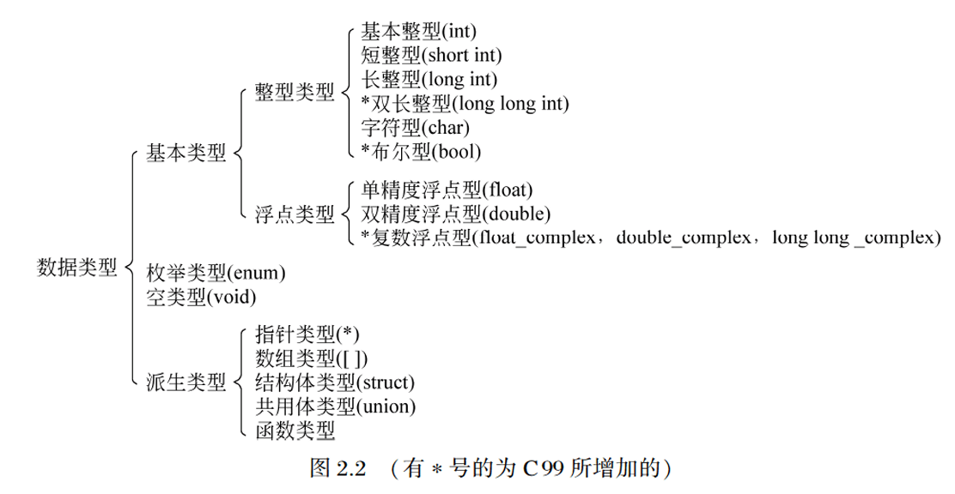
2).常量与变量
1.常量:
a,定义:在程序运行过程中,其值不能被改变的量称为常量.
b.数值常量及其类型:数值常量就是数学中的常数.
数值型常量包括:整型常量和实型常量(有两种表示形式: a.十进制小数形式;b.指数形式:数字+e/E+整数,数字与整数±均可)
2.变量:
A.定义:变量代表内存中具有特定属性的一个存储单元,它用来存放数据,也就是存放变量的值.在程序运行期间,这些值是可以改变的.一个变量应该有一个名字,以便被引用.
注意:变量必须先定义,后使用(否则会被赋予任意的不可见的值).在定义时指定该变量的名字和类型.
B.定义变量:
类型名 变量名[=初值],变量名[=初值],…;
注:要给多个变量定义的同时初始化不可写成:变量名1=变量名2=…=初值(X).
但是在定义完后初始化则可以 如int 变量名1,变量名2;变量名1=变量名2=5 允许.
C.变量命名规则:用来标识对象名字(包括变量、函数、数组、类型等)的有效字符序列称为标识符(identifier).简单地说,标识符就是一个对象的名字.
C语言规定标识符只能由字母、数字和下划线(_)3种字符组成,且第一个字符必须为字母或下划线. -. 等均不可以
注意:编译系统将大写字母和小写字母认为是两个不同的字符.
3).整形数据:
1:三种形式:
A.十进制整数 B.八进制整数,以0开头的数 B.十六进制整数,以0x开头的数
2.存储方式:二进制补码
3.分类:A.基本整型,以int表示
B.短整型,以short int表示,或以short表示(int可以省略).
C.长整型,以long int表示,或以long表示.
D.双长整型,以long long int或longlong表示,这是C99增加的.
ANSI C标准没有具体规定以上各类数据所占内存的字节数,只要求long型数据长度不短于int型,short型不长于int型.具体如何实现,由各计算机系统自行决定.编译系统(包括GCC和Visual C++)则给 short型数据分配2字节(16位),对int和long型数据都是分配4字节(32位).此 许多编译系统对此的做法是:把long定为32位,把short定为16位,而int可以定为16位,也可以是32位.
4.溢出:数值超过最大存储量,会发生错误.
5.无符号型:
A.原因:为了充分利用变量的数值的范围,在需要时可以将变量定义为“无符号”类型.
B.定义: unsigned (类型)
C.特点:范围比一般整型变量中正数的范围扩大一倍.但应注意:无符号型变量只能存放不带符号的整数,而不能存放负数.
D.有符号型: signed, (类型)则表示指定的是“有符号数”.
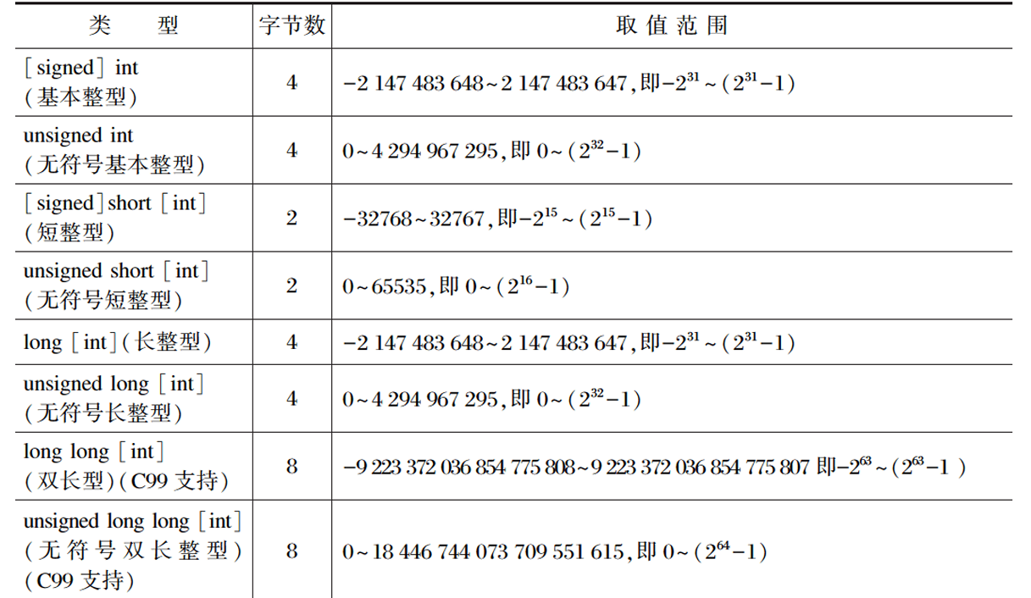
如果既不指定为signed,也不指定为unsigned,则隐含为有符号(signed).实际上,signed是可以省略的.
E.总括:
注:[ ]内可有可无;
可以使用sizeof(类型)来查询所占字节数

5.确定常量类型:依据数值范围确定类型.在整常量后加上l/L认为是long int;加上u/U认为是无符号型
3).字符型数据:
1.字符常量:
A普通字符
a.表示:’ ‘(不包括’ ‘)
b.内容:ASCII字集符 大小写字母+数字+专门符号(标点与运算符)+空格+无法显示字符
c.存储:以其代码(一般采用ASCII码)存储的即ASCII码是那个数字,储存对应数字
注: 字符'1'和整数1是不同的概念,字符'1'只是代表一个形状为'1'的符号,在需要时按原样输出,在内存中以ASCI码存储,占1字节.而整数1是以整数存储方式(二进制补码方式)存储的,占2或4字节.
B转义字符: C允许用一种特殊形式的字符常量,就是以一个字符“\”开头的字符序列.例如,前面已经遇到过的,在屏幕上是不能显示的,在程序中也无法用一个一般形式的字符表示,只能采用特殊形式来表示.

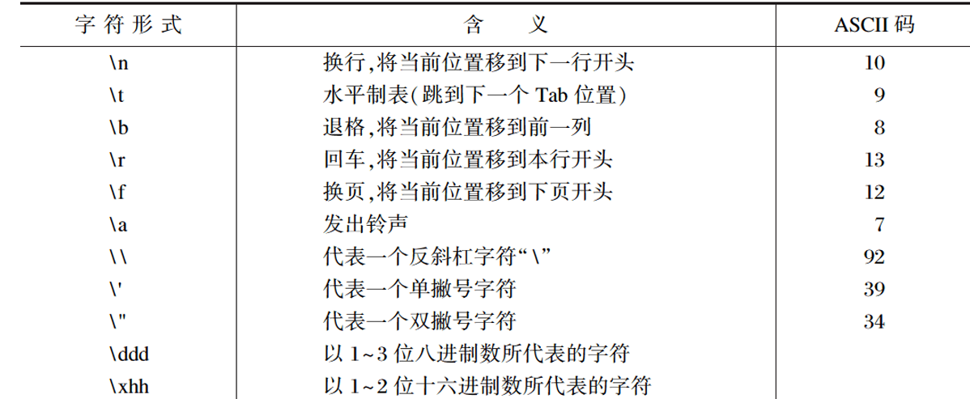
注:由于输出输入语句本身有’ \ ”故要输出’ \ ”只需在前面加上\
\ddd表示三位八进制数,\xhh表示二位十六进制
以上字符型时全部只占一个字节,全表示一个字符.
2.字符变量:
A.定义:char 变量名[=初值],…;
注:初值既可以是数字(0-255)也可以是’ ‘形式的字符.
B.存储: 以其代码(一般采用ASCII码)存储的即ASCII码是那个数字,储存对应数字
C.与整形形式的关系:
实际上,可以把字符变量看成只有1 字节的整型变量.只是由于它常用来存放字符,所以称它为字符变量.这个特点就使字符型数据和整型数据之间可以通用.
在输出字符变量的值时,可以选择以十进制整数形式输出,或以字符形式输出.用格式符“%c”按字符形式输出,用格式符“d”按整数形式输出其对应的ASCII码值.
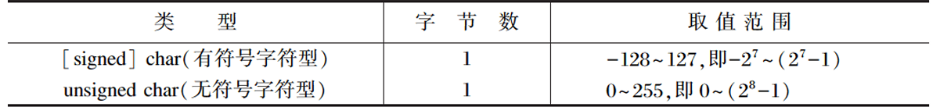
D.符号:

在使用有符号字符型变量时,允许存储的值为-128~127,但字符的代码不可能为负值,所以在存储字符时实际上只用到0~127这一部分,其第1位都是0.
如果将一个负整数赋给有符号字符型变量是合法的,但它不代表一个字符,而作为一字节整型变量存储负整数.
如果在定义字符变量时既不加 signed,又不加unsigned,C标准没有规定是按signed char 处理还是按unsigned char处理,由各编译系统自己决定.这是和其他整型变量处理方法不同的(如int默认等同于signed int)
3).浮点型数据:
1.定义: 实数.由于小数点能够移动故实数的指数形式称浮点数.
2.表示:数字+e/E+整数,数字与整数±均可
特别地:“标准化的指数形式”,即在字母e/E之前的小数部分中,小数点左边且只能有一位非零的数字.一个浮点数在用指数形式输出时,是按标准化的指数形式输出的.
3.分类: float(单精度浮点型);·double(双精度浮点型);· long double(长双精度浮点型)一般的C编译系统为单精度(float)型数据分配4字节,为双精度(double)型数据分配8字节.对于长双精度(long double)型,有的和double型一样的分配16字节,也有的分配10字节.
4.浮点常量的类型:double
5.浮点型数据的舍入误差:把double型赋给float型后面几位会丢失
(2)数据运算
1).表达式:
算术表达式 如2+6.7*3.5+sin(0.5).
关系表达式 如x>0,y<z+6.
逻辑表达式 x>0&&y>0(表示x>0与y>0同时成立,&&是逻辑运算符,代表“与”).
赋值表达式 如a=5.6.
逗号表达式 如a=3,y=4,z=8(用逗号连接若干表达式,顺序执行这些表达式,整个逗号表达式的值是最后一个表达式的值,今为8)
2).运算符:1.分类 (1)算术运算符(+ - * / % ++ -- ).
(2)关系运算符(> < == >= <=!= ).
(3)逻辑运算符(!&&|).
(4)位运算符( << >> ~I ^ &).
(5)赋值运算符(=及其扩展赋值运算符).
(6)条件运算符(?
(7)逗号运算符(,).
(8)指针运算符(* &).
(9)求字节数运算符(sizeof).
(10)强制类型转换运算符((类型)).
(11)分量运算符( .- >).
(12)下标运算符([ ]).
(13)其他(如函数调用运算符()).
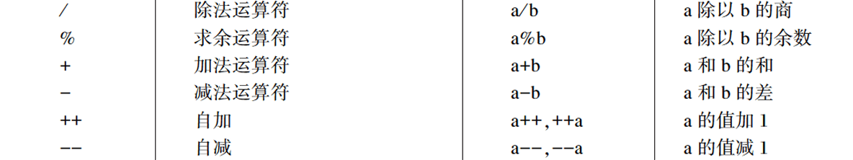
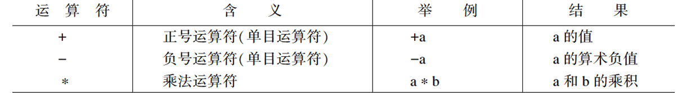
2.算术运算符的介绍:
(1)运算符“÷”以“/”代替.
两个实数相除的结果为双精度实数;两个整数相除的结果为整数
如10/3的结果为3,舍去小数部分.
但是,如果除数或被除数中有一个为负值,则舍入的方向是不固定的.
例如,-10/3,有的系统中得到的结果为-3,有的系统中则得到结果为-4.多数C编译系统(如Visual C++)采取“向零取整”的方法,即10/3=3,-10/3 =- 3,取整后向零靠拢.
(2) 除了%和++、 -- 以外的其他运算符,参加运算的数据可以是任何算术类型.
(3) %运算符要求参加运算的运算对象必须是整数,结果也是整数.
(4)自增运算符(++)和自减运算符( -- )是C语言特有的运算符,其作用是使变量的值递增(加1)或递减(减1).
注:++i和i++的不同之处: ++i的作用是先使i加1,然后以i的新值参加运算;而i++的作用虽然也使i加1,但它是用i的原值参加表达式的运算.(这里的运算可以推广到各种表达式/函数语句等)
3.优先级与结合性:
在表达式求值时要考虑运算符的优先级,按运算符的优先级别高低顺序执行如果在一个运算对象两侧的运算符的优先级别相同.
C语言规定了各种运算符的结合方向(也称为结合性)
算术运算符的结合方向为“自左至右”,即先左后右(“左结合性”)
有些运算符(如++, -- )的结合方向为“自右至左”,即右结合性.
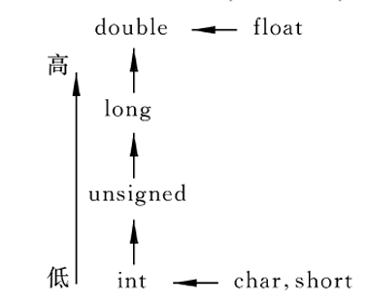
4.混合运算: a.注意:箭头方向只表示数据类型级别的高低,由低向高转换.不要理解为int型先转换成unsigned int型,再转换为long型,再转换为double型.
如果一个int型数据与一个double型数据运算,是直接将int型转换为double型.同理,一个int型与一个long型数据运算,直接将int型转换为long型.
b.规则:如左图
c.特点:强制转换,自动转换
eg. int a; a=1/2+3.5; printf(“a=%d”,a); 则运行结果是a=3
分析:1/2是整形除整形,结果为整形由于不足1则取0. 0再被强制转换为0.0000与3.5相加结果为3.5.但是a为int型故再将3.5转换为int即3输出.
5.强制转换:格式: (类型) (表达式)
注:若表达式不加(),则只有表达式的第一个变量被转换.只是运算中被转换,本身未改变.
(3)C语句
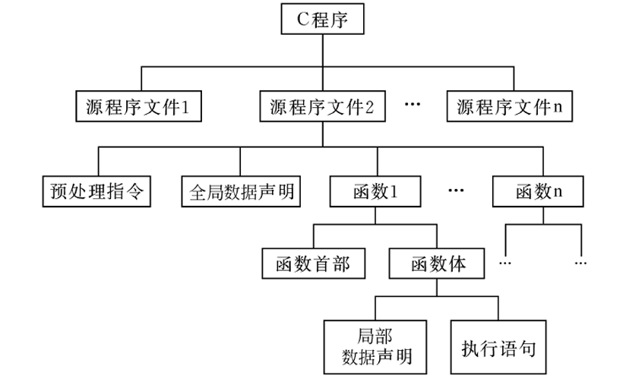
1).综述:
分类:
1.控制语句:if()…else…/for()…/while()…/do…while()/continue/break/switch/break/return/goto
()判别条件,…内嵌语句
2.函数调用 函数+;
3.表达式: 表达式+;(函数调用也属于表达式)
4.空语句: ;
5.复合语句: { …;…;…;}(最后一个;要写)
2)赋值:
1.赋值表达式:
A.赋值运算符:=
B.赋值表达式: 变量 赋值运算符 表达式(实际上没有空格)
分析:右侧求得的值即整个赋值表达式的值,再将这个值赋给变量赋值运算符左侧的值为”左值”(只能是变量,不可以是表达式/常量)右侧为”右值”,左值都可以作为右值
C.特点:a.连续赋值(定义时不行) eg.a=b=5;
b.运算顺序:自右向左
c.可以单独使用,也可以出现函数中
D.复合赋值运算符:a+=或-= 或/= 或%=b等价于a=a+或-或/或%b
当b是表达式是时应该使用()括起
E.复制过程中的类型转换:
a.将浮点型数据(包括单、双精度)赋给整型变量时,先对浮点数取整,即舍弃小数部分,然后赋予整型变量.
b.将整型数据赋给单、双精度变量时,数值不变,但以浮点数形式存储到变量中.
c.将一个double型数据赋给float变量时,先将双精度数转换为单精度,即只取6、7位有效数字,存储到float变量的4字节中.应注意双精度数值的大小不应超过float型变量的数值范围.
d. 字符型数据赋给整型变量时,将字符的ASCII码赋给整型变量.
e. 将一个占字节多的整型数据赋给一个占字节少的整型变量或字符变量时,只将其低字
节原封不动地送到被赋值的变量中(即发生“截断”).高字节直接舍弃.
f.将有符号整型变量赋给长度相同的无符号整型变量时,按字节原样赋值(连原有表示符号的最高位也作为数值一起传送).将无符号整型变量赋给长度相同的有符号整型变量时,应注意不要超出有符号整型变量的数值范围,否则会出错.
2.赋值语句:
区分赋值语句与表达式:
语句即变量=值; 表达式即变量=值
一个语句有;而表达式则没有.一个语句中可以包含多个表达式.
3)输入输出语句:
1.#include<stdio.和>的printf与scanf:
A.综述: C语言本身不提供输入输出语句,输入和输出操作由C标准函数库中的函数来实现的.在使用系统库函数时,要在程序文件的开头用预编译指令“#include”把有关头文件放在本程序中.在调用标准输入输出库函数时,文件开头应该有以下预编译指#include<stdio.h>或#include “sdtio.h”把头文件“stdio.h”包括到用户源文件中.
(“stdio.h”头文件包含了与标准I/O库有关的变量定义和宏定义以及对函数的声明.stdio是standard input & output(标准输入和输出)的缩写.文件后缀中,h是header的缩写)在对程序进行编译预处理时,编译系统把stdio.h用头文件中的内容取代本行的#include指令.这样在本程序模块中就可以使用这些内容了.
区别:用尖括号形式(如<stdio.h>)时,编译系统从存放C编译系统的子目录中去找所要包含的文件(如stdio.h文件),这称为标准方式.如果用双撇号形式(如"stdio.h"),在编译时,编译系统先在用户的当前目录(一般是用户存放源程序文件的子目录)中寻找要包含的文件,若找不到,再按标准方式查找.
如果用“#include”指令是为了使用系统库函数,用标准方式为宜.如果用户想包含的头文件不是系统提供的相应头文件,而是用户自己编写的文件(这种文件一般都存放在用户当前目录中),这时应当用双撇号形式,否则会找不到所需的文件.如果该头文件不在当前目录中,可以在双撇号中写出文件路径(如#include"C:\temp\filel.h"),以便系统能从中找到所需的文件.
B.printf函数:
a.格式printf(格式控制,输出列表)
(1)“格式控制”是用双撇号括起来的一个字符串,称“转换控制字符串”,简称“格式字符串”.它包括两个信息.
1)1.格式声明.格式声明由“%”和格式字符组成,如%d(十进制),%f(float型),%c(字符型),%s(字符串),%ld(长整型),%lf(double型)等.它的作用是将输出的数据转换为指定的格式然后输出.格式声明总是由“%”字符开始的.
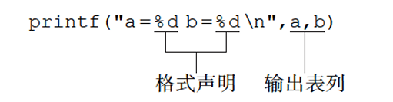
注:要想输出变量则必须有%…形式,否则输出不了
如果包含转义字符,输出时会执行相应功能而不输出原本字符.
2 )普通字符.普通字符即需要在输出时原样输出的字符.
(2)“输出表列”是程序需要输出的一些数据,可以是常量、变量或表达式.按顺序输出,一一对应. 实际上格式控制也属于参数
b.格式控制展开: %格式
(1)d格式符.
d的含义是decimal.输出时,按十进制整型数据的实际长度输出,正数的符号不输出.
可以在格式声明中指定输出数据的域宽(所占的列数),即“%md”,m表示所占的列数(正数右对齐,负数左对齐)若输出位数大于指定m则原样输出.
若输出long(长整型)数据,在格式符d前加小写字母l(代表long),即“%ld”.
若输出 long long(双长整型)数据,在格式符d前加两个小写字母l(代表long),即“%lld”.
(2)c格式符.
c的含义是character,输出一个字符.可以指定域宽m
(3)s格式符.
s的含义是string,输出一串字符.printf(“%s”,”china”);(不输出””)
(4)f格式符.
f的含义是float,输出实数(单双精度,长双精度). 可以在格式声明中指定输出数据的域宽(所占的列数)和小数位数,即“%m.nd”,m表示所占的列数(正数右对齐,负数左对齐)若输出位数大于指定m则原样输出. n表示小数位数,不指定就输出6位,指定的话就会按需保留,指定为0则既没有小数部分也没有小数点.
(5)e/E格式符.
e的含义是exponent,输出一个字符.以指数形式输出实数.
如果不指定输出数据所占的宽度和数字部分的小数位数,许多C编译系统(如Visual C++)会自动给出数字部分的小数位数为6位,指数部分占5列(如e+002,其中e占1列,指数符号占1列,指数占3列).
数值按标准化指数形式输出(即小数点前必须有而且只有1位非零数字).
(6)u格式符.
u的含义是unsigned.用来输出无符号(unsigned)型效据,以十进制整数形式输出.
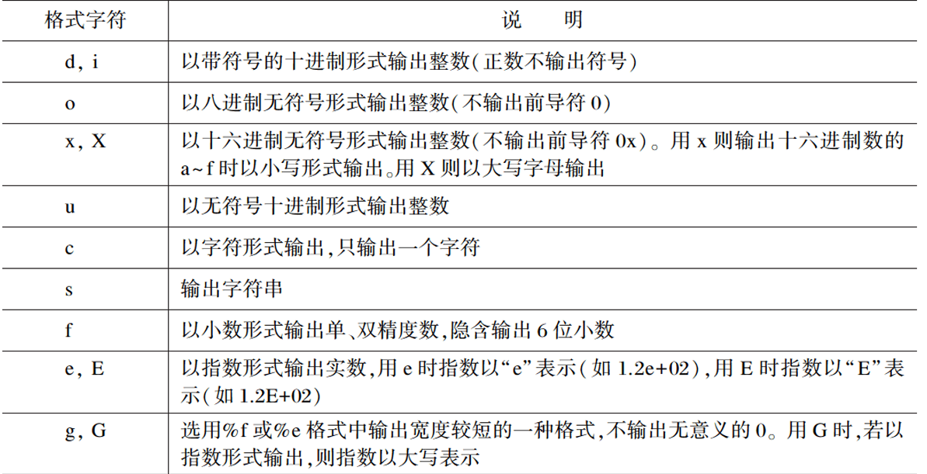
可以再%与上述格式之间插入下表的附加符号:
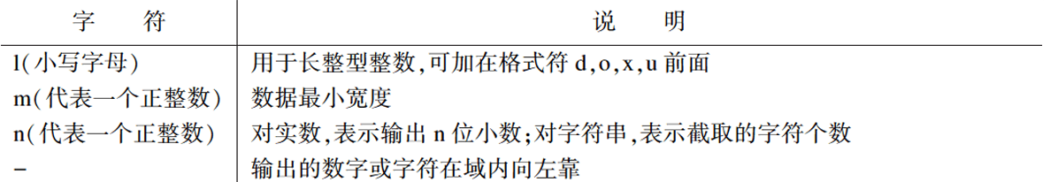
C.scanf函数:
a.格式:scanf(格式控制,地址列表)
b.格式控制展开: %格式(基本与printf相同)
c.注意:(1)变量必须输入地址而不是变量本身.普通变量前面加上取地址符&
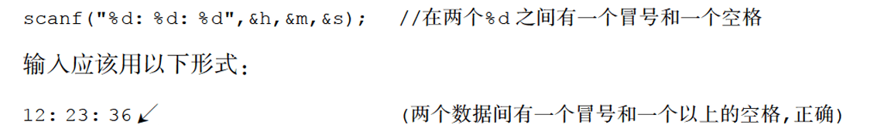
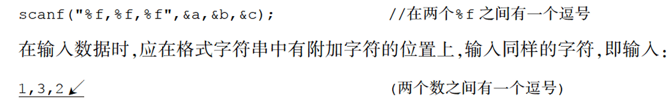
(2)在终端输入数值时必须与格式控制内的形式保持一致
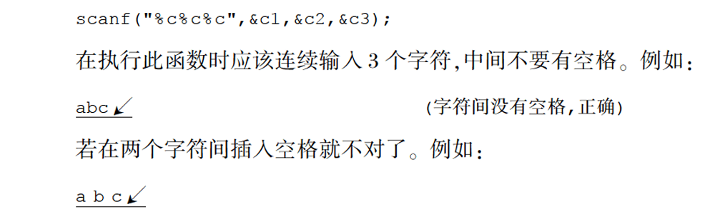
(3)在用“%c”格式声明输入字符时,空格字符和“转义字符”中的字符都作为有效
字符输入

输入数值时,在之间需要插入空格(或其他分隔符如直接回车),以使系统能区分两个数值.
在连续输入字符时,在之间不要插入空格或其他分隔符(除非在scanf函数中的格式字符串中有普通字符,这时在输入数据时要在原位置插入这些字符),系统能区分两个字符.
(4)在输入数值数据时,如输入空格、回车、Tab键或遇非法字符(不属于数值的字符),认为该数据结束.
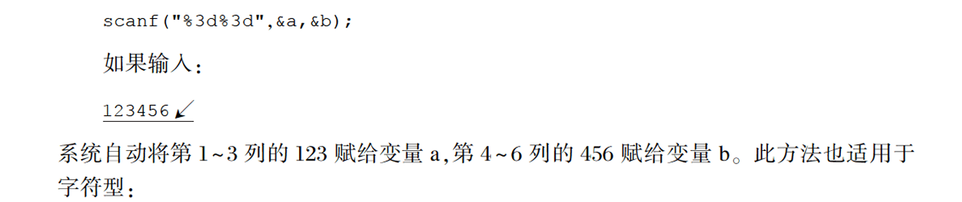
(5)可以指定输入数据所占的列数,系统自动按它截取所需数据.

(6)输入数据时不能规定精度.即可以有m不可以有n.
(7)输入确定类型的格式必须与变量定义的类型一致
如double a;scanf (“%lf”, &a) ;
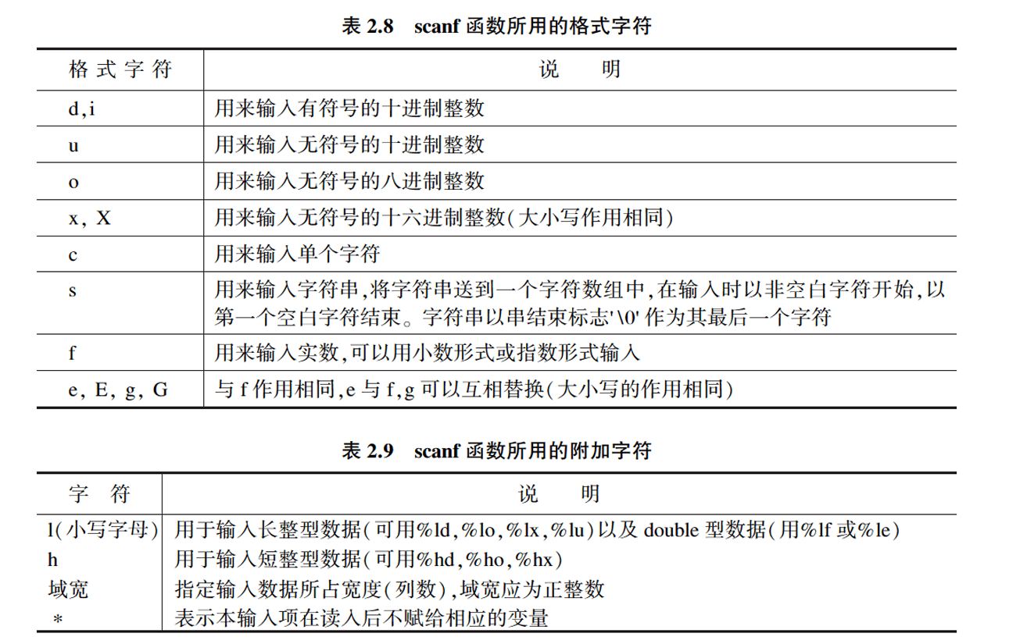
2.C语言自带的字符输出putchar与输入的getchar:
A. 输出putchar: putchar(),括号内为字符常量(要加上’ ‘)或字符变量(不用加’ ‘)
B. 输入getchar: 字符变量=getchar() 一次只能接受一个字符
注: 用键盘输入信息时,并不是在键盘上敲一个字符,该字符就立即送到计算机中去的.这些字符先暂存在键盘的缓冲器中,只有按了Enter键才把这些字符一起输入计算机中,然后按先后顺序分别赋给相应的变量.
为字符变量赋值时千万不可以在中途输入回车键,否则就给变量赋值回车这个字符了.
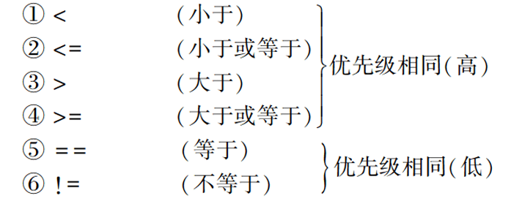
第三节.选择结构
(1)关系运算:
1)关系运算符:
2)关系表达式:
1.定义: 用关系运算符将两个表达式(可以是算术表达式或关系表达式、逻辑表达式、赋值表达式、字符表达式)连接起来的式子,称关系表达式.
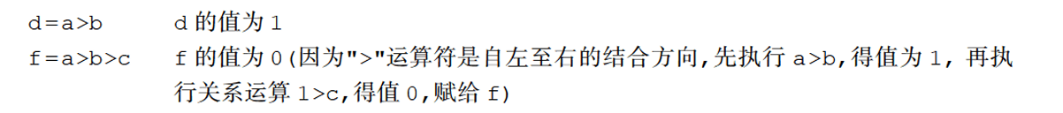
2.值:结果为真则为1;结果为假则为0.(C语言以1为真0为假)结果可以理解为逻辑数据(其实C语言并没有),本质上还是整型数据,可以参与运算. Eg. a=3,b=2,c=1
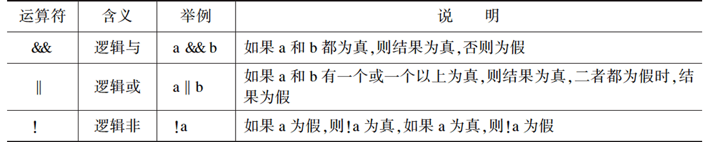
(2)逻辑运算:
1)逻辑运算符:
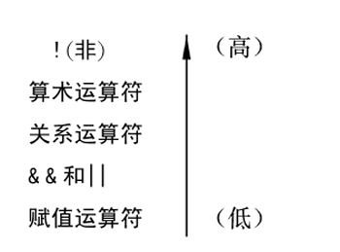
“&&”和“‖”是双目(元)运算符,它要求有两个运算对象(操作数. “!”是一目(元)只要求一个运算对象.
2)计算顺序:
3)逻辑表达式:1.定义 用逻辑运算符将关系表达式或逻辑量连接起来的式子就是逻辑表达式.
2.值:A.&&与||:真为1,假为0 B.! 非零数结果为0,0结果为1
3.执行特点: (1)a &&b &&c.只有a为真(非0)时,才需要判别b的值,只有a和b都为真的情况下才需要判别c的值.
只要a为假,不判别b和c(即不会执行b c).如果a为真,b为假,不判别c (即不会执行c)
(2)a||b||c.只要a为真(非0),就不必判断b和c
只有a为假,才判别b.a和b都为假才判别c
Eg. int i=1; y=(i-1)&&(++i)&&(++i)
i-1为0整个已经为假不必进行++i与++i故y为0,i为1
(3)if实现选择结构:
1)形式:
1.if(表达式)…;
2.if (表达式)… ;else…;
3.if(表达式1)… ;else if(表达式2)… ; else if(表达式3)… ; else if(表达式m)… ; …;else…;
注意:1.表达式的内容一般是逻辑表达式或关系表达式,但也可以是任意数值类型.
2. 表达式内只要是非0就执行后续语句,只要是0就不执行
Eg. if(x=1) y=2;else y=1; 由于if内是赋值语句,赋值语句的值等于右值则为1,真if必执行
3. …;可以被替换为{…;…; … ;…;}花括号内的每条语句都要加上;(最后提条也要),花括号后则不用加上;
4. else不可单独出现只能与if连用,即必须是if (表达式)… ;else…;形式,中间不可以其他语句
2)嵌套: if语句内也可以再有if/else if/else语句
else自下而上与if配对,但如果if在{ }内则不会配对
(4)条件表达式实现选择结构:
1)形式:表达式1?表达式2:表达式3
即如果表达式1成立则执行表达式2并将表达式2的值作为整个表达式的值;否则执行表达式3并将表达式3的值作为整个表达式的值.
2)特点: C语言中唯一一个三目运算符
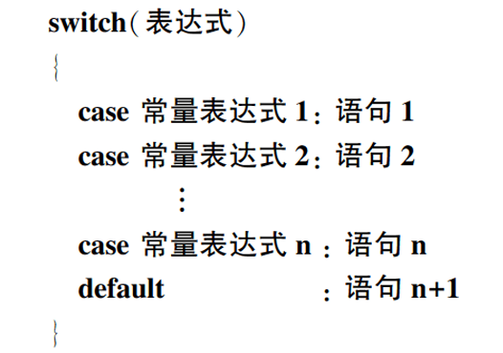
2. 不可以有内嵌语句
3. 结合方向自右向左
(5)switch实现选择结构:
1)形式:判断表达式等于哪个case后的常量表达式,跳转到哪个case后开始执行此case及之后的;如果没有则跳转到 语句之后有;
default执行default及之后的语句(不过default一般置于末尾);如果不满足也没有default则跳过该switch.
2)注意: 1.表达式的值必须为整形或字符型
2. { }包含多个case语句和一个(也可以没有)default语句
3. case后的常量表达式不可以相同
4. case与default位置任意,不影响结果
5. 如果不在语句之后加上break则会连续执行,最后一个可以不加
6.多个case可以共用一个语句 即case 常量表达式1: case 常量表达式2: 语句;

第四节.循环结构(重复结构)
(1)while实现循环结构:
1)形式:while(表达式)…; …;可被{…;…; … ;…; }代替
2特点:先判断表达式后执行(可能不执行)
(2)do…while实现循环结构:
1)形式: do…; while(表达式); …;可被{…;…; … ;…; }代替
2特点:先执行后判断表达式(必执行一次)
(3)for实现循环结构:
1)形式:for(表达式1;表达式2;表达式3)
等价于 表达式1;while(表达式2){…;表达式3;}
2)执行方式:
1先求解表达式1.
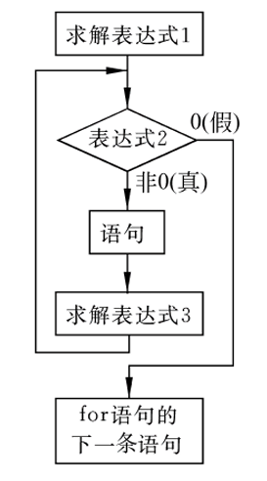
2求解表达式2,若其值为真(值为非0),则执行for语句中指定的内嵌语句,然后执行下面第(3)步.若为假(值为0),则结束循环,转到第(5)步.
3求解表达式3.
4转回上面第(2)步继续执行
4循环结束,执行for语句下面的一个语句
常用形式: for(循环变量赋初值;循环条件;循环变量增值)…;
3)表达式缺失的情况: (表达式可以省略;但是;不可以)
(1)for语句的一般形式中的“表达式1”可以省略,此时应在for语句之前给循环变
量赋初值.
(2)如果表达式2省略,即不判断循环条件,循环无终止地进行下去.也就是认为表达式2始终为真
(3)“表达式3”也可以省略,但此时程序设计者应另外设法保证循环能正常结束.
(4)只有表达式2,即只给循环条件.在这种情况下,完全等同于while语句.可见for语句比while语句功能强,除了可以给出循环条件外,还可以赋初值,使循环变量自动增值等.
(5)3个表达式都可省略
即不设初值,不判断条件(认为表达式2为真值),循环变量不增值.无终止地执行循环体.
(6)表达式1可设置循环变量初值的赋值表达式,也可以是与循环变量无关的其他表达式.
表达式3也可以是与循环控制无关的任意表达式.
表达式1和表达式3可是一个简单的表达式,也可以是逗号表达式,即包含一个以
上的简单表达式,中间用逗号间隔.
表达式1和表达式3都是逗号表达式,各包含两个赋值表达式,即同时设两个初值,
使两个变量增值,
(7)表达式2一般是关系表达式或逻辑表达式,但也可以是数值表达式或字符表达式,只要其值为非0,就执行循环体,如:
for (i=0; (c=getchar()) != '\n';i+=c); (连续输入)

第五节.数组
(1)一维数组:
1)定义: 类型符 数组名[常量表达式]
注: 1.数组名的命名规则和变量名相同,遵循标识符命名规则.
2.在定义数组时,需要指定数组中元素的个数,方括号中的常量表达式用来表示元素的个数,即数组长度.
3.引用数组元素时(假设定义a[n])下标从0开始到n-1
3.上面“常量表达式”中可以包括常量和符号常量,不能包含变量(即使变量已经被赋值也不可以).在主函数中不允许对数组的大小作动态定义,即数组的大小不依赖于程序运行过程中变量的值.
2)引用: 数组名[下标]
注:1.在C程序中只能逐个引用数组元素而不能一次引用整个数组中的全部数据.
2.数组元素的表示形式为下标可以是整型常量或整型表达式.也可以有已经被赋值的变量
3)初始化:
1.在定义数组时对全部数组元素赋初值.
例如:int a [10] ={0,1,2, 3, 4, 5, 6, 7, 8, 9} ;
2.可以只给一部分元素赋初值.例如:int a [10] ={0,1,2,3,4};
定义a数组有10个元素,但花括号内只提供5个初值,这表示只给前面5个元素赋初值,后5个元素值自动置为0.
(3)如果想使一个数组中全部元素值为0,可以写成
int a [10] ={0,0,0, 0, 0, 0, 0, 0, 0, 0} ;或int a [10] ={0};
(4)在对全部数组元素赋初值时,由于数据的个数已经确定,因此可以不指定数组长
度.例如:int a [5] ={1,2,3,4,5};可以写成int a [] ={1,2,3,4,5};
在第二种写法中,花括号中有5个数,系统就会据此自动地定义a数组的长度为5.但若数组长度与提供初值的个数不相同,则数组长度不能省略.例如,想定义数组a的长度为10,就不能省略数组长度的定义,否则,系统会默认数组长度为5.必须写成:int a [10] ={1,2,3,4,5};这样定义数组a长度为10,但只初始化前5个元素,后5个元素为0.
(2)二维数组:
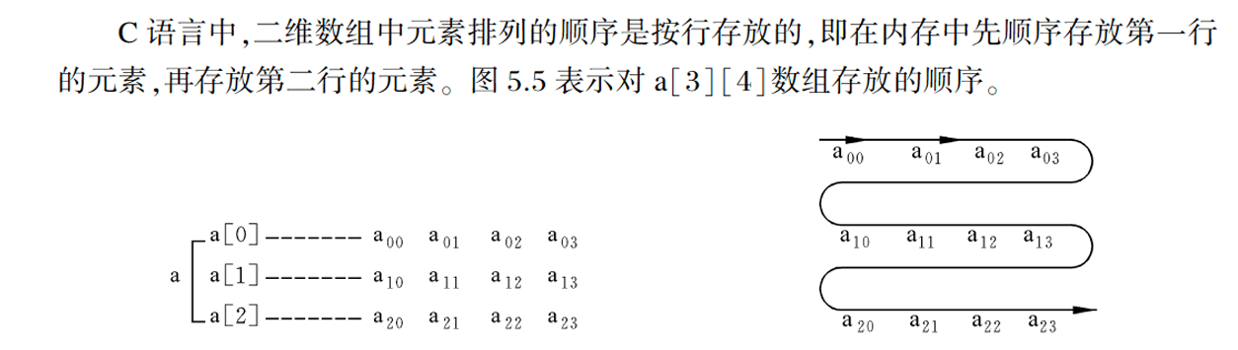
1)定义: 类型符 数组名[常量表达式][常量表达式];
2)引用:数组名[下标][下标]
3)初始化:1.分行给二维数组赋初值.
例如:int a [3] [4] ={{1,2,3, 4}, {5, 6, 7, 8} , {9, 10, 11, 12} } ;
把第1个花括号内的数据给第1行的元素,第2个花括号内的数据赋给第2行的元素 …… 即按行赋初值.
(2)可以将所有数据写在一个花括号内,按数组排列的顺序对各元素赋初值.例如:
int a [3] [4] ={1,2,3, 4, 5, 6, 7, 8, 9, 10, 11, 12} ;效果与1相同.
但以第1种方法为好,一个花括号对应一行,界限清楚.
用第(2)种方法如果数据多,写成一大片,容易遗漏,也不易检查.
(3)可以对部分元素赋初值.例如:
int a [3] [4] ={{1}, {5}, {9}};
它的作用是只对各行第1列(即序号为0的列)的元素赋初值,其余元素值自动为0.
也可以对各行中的某一元素赋初值.例如:int a [3] [4] ={{1}, {0,6}, {0,0,11}};
第3行不赋初值,也可以对第2行不赋初值.例如:int a [3] [4] = { {1}, {}, {9}};
(4)如果对全部元素都赋初值(即提供全部初始数据),则定义数组时对第一维的长
度可以不指定,但第二维的长度不能省.(只有第一维可以省略)
例如:int a [3] [4] ={1,2,3, 4, 5, 6, 7, 8, 9, 10, 11, 12} ;
与下面的定义等价:int a [ ] [4] ={1,2,3, 4,5, 6, 7, 8, 9, 10, 11, 12} ;
在定义时也可以只对部分元素赋初值而省略第一维的长度,但应分行赋初值.
例如:int a [] [4] ={{0,0,3}, { }, {0, 10}};
(3)字符数组:
1)定义: 把上述类型改为char,即可定义一维也可定义二维
注:由于整型与字符型相通用,也可以定义整型数组存放字符(浪费)
2)初始化:1.逐个字符赋给字符数组中各元素
例如:char c [10]={ 'I', "','a','m', "', 'h', 'a', 'p', 'p', 'y' } ;
注:A.{ }中提供的初值个数(即字符个数)大于数组长度,则按语法错误处理.
B.初值个数小于数组长度,则只将这些字符赋给字符数组中前面那些元素,其余的元素自动定为空字符(即’\0’).
C.初值个数与预定的数组长度相同,在定义时可以省略数组长度,系统会自动根据初值个数确定数组长度.例如:char c[]={'I', "', 'a', 'm', "', 'h', 'a', 'p', 'p', 'y'} ;数组c的长度自动定为10.用这种方式可以不必用人工数字符的个数,尤其在赋初值的字符个数较多时,比较方便.
2. char c [] = {"I am happy" } ;也可以省略花括号,直接写成:char c [ ] ="I am happy";
用一个字符串(注意字符串的两端是用双撇号而不是单撇号括起来的)作为初值.数组c的长度不是10,而是11,这点务请注意.因为字符串常量的最后由系统加上一个'\0'.
总结:采用单个数组元素初始化则最后不全的元素会自动补齐为’\0’(如果满了的话就不补)但是采用字符串初始化则最后必定会加上’\0’(保证数组长度始终大于字符串实际长度).
3.char s[81];s=…; 错误因为数组名代表首元素的地址,地址是固定的不可改变
3)字符串: 1.处理：在C语言中,是将字符串作为字符数组来处理的,将字符串中的字符逐个存放到数组元素中.
2.长度计算：以字符'\0'作为标志.如果有一个字符串,前面n个字符都不是空字符(即’\0'),而第n+1个字符是'\0',则此字符串的有效字符为n个,不管‘\0’后的.在程序中往往依靠检
测'\0'的位置来判定字符串是否结束,而不是根据数组的长度来决定字符串长度.
3.存储:编译系统是把字符串常量作为一维字符数组存放在内存中的.在字符数组中,对字
符串常量自动加一个'\0'作为结束符.
如printf ("How do you do? \n") ;
系统自动在最后一个字符'\n'的后面加了一个'\0’作为字符串结束标志,在执行printf函数时,
每输出一个字符检查一次,看下一个字符是否为"\0',遇'\0'就停止输出.
4)输入输出:
1.输入：A逐个字符输入输出.用格式符“%c”输入或输出一个字符数组的元素
B将整个字符串一次输入或输出.用格式符“%s”,意思是对字符串(string)的输入输出.
注: (1)输出的字符不包括结束符'\0'.
(2)用“%s”格式符输出字符串时,printf函数中的输出项是字符数组名,而不是数组元素名.scanf中s前不需要加&(因为数组名代表首元素的地址)
(3)如果数组长度大于字符串的实际长度,也只输出到遇'\0'结束.
(4)如果一个字符数组中包含一个以上'\0’,则遇到第一个’\0'时输出就结束.
(5)可以用scanf函数输入一个字符串.输入的字符串应短于已定义的字符数组的长度.如果利用一个scanf函数输入多个字符串,则在输入时以空格分隔.
5)#include<string.h>包含的函数:
1. puts函数(输出字符串的函数):
A.形式:puts(字符数组)
B.作用是将一个字符串(以’\0'结束的字符序列)输出到终端.
2. gets 函数(读入字符串的函数)
A.形式:gets(字符数组)
B.作用:从终端输入一个字符串到字符数组,注意字符串结束标志也存放到字符数组中.
执行此函数后得到一个函数值,它是字符数组的起始地址.一般利用gets函数的目的是
向字符数组输入一个字符串,而不大关心其函数值.
3. strcat 函数(连接字符串的函数)
A.形式:strcat(字符数组1,字符数组2)strcat是STRing CATenate(字符串连接)的缩写
B.作用:连接两个字符数组中的字符串.把字符串2接到字符串1的后面,把得到的结果放在字符数组1中,调用函数后得到一个函数值(字符数组1的地址)
注: (1)字符数组1必须足够大,以便接纳连接后的新字符中
(2)连接前两个字符串的后面都有'\0',连接时将字符串1后面的'\0'取消,只在新串最后保留'\0'.
4. strcpy 和strncpy 函数(复制字符串的函数)
A.形式:strcpy/strncpy(字符数组1,字符串2) strcpy是STRingCoPY(字符串复制)的简写
B.作用: strcpy将字符串2复制到字符数组1中去.
strncpy将字符串2前n个字符复制到字符数组1中去.
注:不能用赋值语句将一个字符串常量或字符数组直接给一个字符数组赋值.而只能用
strcpy 函数.
5. strcmp 函数(比较字符串的函数)
A.形式: strcmp(字符串1,字符串2) strcmp是STRing CoMPare(字符串比较)的缩写
B.作用: 比较字符串1和字符串2
注: 对两个字符串的比较,不能用数值比较符(>,<,=等),如“if(strl>str2)”是不对的(该式子比较的是字符串的地址),
应该用“if(strcmp(strl,str2)>0)”.>/</==/>=/<=0
C.规则: a.对两个字符串自左至右逐个字符相比(按ASCI码值大小比较),直到出现不同的字符或遇到'\0’为止.
b.全部字符相同,则认为相等;若出现不相同的字符,则以第一个不相同的字符的比较结果为准.
c.参加比较的两个字符串都由英文字母组成,则有一个简单的规律:在英文字典中位置在后面的为“大”.但应注意小写字母比大写字母“大”.
d.结果由函数值带回:
(1)如果字符串1=字符串2,则函数值为0.
(2)如果字符串1>字符串2,则函数值为一个正整数.
(3)如果字符串1<字符串2,则函数值为一个负整数.
6. strlen 函数(测字符串长度的函数)
A.形式:strlen(字符数组)strlen是STRing LENgth(字符串长度)的缩写
B.返回值为字符串中的实际长度(不包括’\0'在内).遇到第一个’\0’就会停止.
7. strlwr函数(转换为小写字符函数)
A.形式: strlwr(字符串) strlwr是STRing LoWeRcase(字符串小写)的缩写
B.作用:将字符串中的大写字母转换成小写字母
8. strupr函数(转换为大写字符函数)
A.形式:strupr(字符串)strupr是STRing UPpeRcase(字符串大写)的缩写
B.作用:将字符串中的小写字母转换成大写字母.

第六节.函数
(1)程序与函数的关系:
1)对于较大的程序,一般不把所有内容全放在一个源文件中,而是将它们分别放在若干源文件中,再由若干源程序文件组成一个C程序.这样便于分别编写和编译,提高调试效率.
如前所述,一个C程序由一个或多个程序模块组成,每一个程序模块作为一个源程序文件(扩展名为.c).一个源程序文件作为一个编译单位,在程序编译时是以源程序文件为单位进行编译的.一个源程序文件可以先后被多个C程序调用.
2)一个源程序文件由一个或多个函数以及其他有关内容(如预处理指令、数据声
明等)组成.
3)C程序的执行是从main函数开始的,如果在main函数中调用其他函数,在调用
后流程返回到main函数.一般情况下,在main函数中结束整个程序的运行.
4)所有函数都是平行的,即在定义函数时是分别进行的,是互相独立的.一个函数
并不从属于另一个函数,即函数不能嵌套定义.函数间可以互相调用,但不能调用main
函数.main函数是由操作系统调用的.
5)从用户使用的角度看,函数有两种: 1 库函数.它是由编译系统提供的,用户不必自己定义而可以直接使用它们.应该说明,不同的C语言编译系统提供的库函数的数量和功能会有一些不同,当然许多基本的函数是共同的.
2 用户自定义函数.它是用户根据实际需要自己设计的,用来实现用户指定的功能.
6)从函数的形式看,函数分两类.
1 无参函数.函数没有参数.在调用无参函数时,主调函数不向被调用函数传递数据.无参函数一般用来执行指定的一组操作.无参函数可以带回或不带回函数值,但一般以不带回函数值的居多.
2 有参函数.主调函数在调用被调用函数时,通过参数向被调用函数传递数据,一般情况下,执行被调用函数时会得到一个函数值,带回供主调函数使用.
(2)函数的定义:
1)无参函数: 类型名 函数名(){…;…; … ;…; }
注( )内是空的但是不可省略;类型名除了前面的数据类型外还可为void即没有返回值
2)有参函数:
类型名 函数名(类型名 形式参数1, 类型名 形式参数2,…类型名 形式参数n) {…;…; … ;…; }
(3)函数的形式参数(形参)与实际参数(实参):
1)定义:在定义函数时函数名后面括号中的变量名称为形式参数.
在主调函数中调用另一个函数时,在该函数名后面括号中的参数(可以是一个表达式)称为实际参数.
2)特点: 1在定义函数中指定的形参在未出现函数调用时,它们并不占内存中的存储单元.只有在发生函数调用时,被调用函数的形参才被分配内存单元.在调用结束后,形参所占的内存单元也被释放.
2实参可以是常量、变量或表达式
3对应的实参与形参,类型应相同或赋值兼容(即类型不一致,但可以按照赋值规则强制转换进行赋值.数值型数据间是赋值兼容的;字符型与整型可以互相通用.)
4实参向形参的数据传递是“值传递”.传递的方向是单向传递,只由实参传给形参,而不能由形参传回来给实参.因此,在执行一个被调用函数时,形参的值如果发生改变,并不会改变主调函数的实参的值.
(4)函数的返回值:
1)定义: 通过函数调用使主调函数能得到一个需要的值
2)特点:
1.函数的返回值是通过被调用函数中的return语句获得的.return语句将被调用
函数中的一个确定值带回主调函数中.
2.希望从被调用函数带回一个函数值以供主调函数使用,则被调用函数中必须包含return语句.不需要从被调用函数带回函数值,被调用函数可以不要return语句.
3.一个函数中可以有一个以上的return语句,执行到哪一个return语句,函数就生成返回值并结束.
4.return 语句后面的括号也可以不要,如“return z;”与“return(z);”作用相同
5. return语句中的返回值可以是一个表达式,可以简化程序
6.在定义函数时指定的函数类型一般应该和return语句中的表达式类型一致.
如果函数值的类型和return语句中表达式的值不一致,则以函数类型为准.对数值型数据,由于赋值兼容,系统会进行自动转换,函数类型决定返回值的类型.
7.对于不带返回值的函数,应当用“void”定义函数为“空类型”(或称“无类型”).系统就使函数不带回任何值.此时在函数体中可以没有return语句,也可以有不带返回值的return语句,但不能出现类似“return(x);”这样有返回值的return语句.
(5)函数的调用:
1).作为一个函数语句
2).作为函数表达式的一部分
3).作为函数的实参
(6)被调函数的声明与函数原型:
1).调用函数的条件:
1.被调用的函数必须是已经定义的函数(是库函数或用户自己定义的函数).
2.如果使用库函数,应该在本文件模块的开头用#include指令将调用该库函数所需用到的有关信息“包含”到本文件中来.
3.如果使用用户自己定义的函数,而该函数在源文件中的位置在调用它的函数(即主调函数)的后面,应该在主调函数中对被调用的函数作声明(declaration).声明的作用是把函数名、函数参数的个数和参数类型等信息通知编译系统,以便在遇到函数调用时,编译系统能正确识别函数并检查函数调用是否合法.
2).函数的声明:
1.格式:
A.函数类型 函数名(参数类型1参数名1,参数类型2参数名2,…,参数类型n参数名n);
B.函数类型 函数名(参数类型1,参数类型2,…,参数类型n);
注:建议使用1st种,实际上就是照写定义只不过把{}换成了;
2.函数原型(function prototype):函数声明与函数首部的一致,故把函数声明称为函数原型
3.使用首部声明的原因:这是为了便于对函数调用的合法性进行检查.
因为在函数的首部包含了检查调用函数是否合法的基本信息(它包括了函数名、函数值类型、参数个数、参数类型和参数顺序),在函数调用时要求函数名、函数类型、参数个数和参数顺序必须与函数声明一致,实参类型必须与函数声明中的形参类型相同或赋值兼容,如果不是赋值兼容,就按出错处理.这样就能保证函数的正确调用.使用函数原型作声明是ANSI C的一个重要特点.用函数原型来声明函数,能减少编写程序时可能出现的错误.由于函数声明的位置与函数调用语句的位置比较近,因此在写程序时便于就近参照函数原型来书写函数调用,不易出错.
4.声明与定义的区别:
A.函数的定义是指对函数功能的确立,包括指定函数名、函数值类型、形参及其类型以及函数体等,它是一个完整的、独立的函数单位.
B.函数的声明的作用则是把函数的名字、函数类型以及形参的类型、个数和顺序通知编译系统,以便在调用该函数时系统按此进行对照检查(例如,函数名是否正确,实参与形参的类型和个数是否一致),它不包含函数体.
(7)函数的嵌套调用:
1)定义:在调用一个函数的过程中,又调用另一个函数,
注:不可以嵌套定义
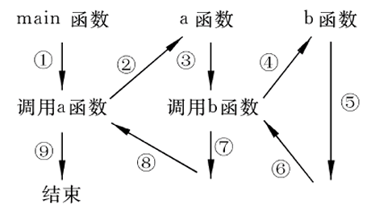
2)用法:
1.执行main函数的开头部分;
2.遇函数调用语句,调用a函数,流程转去a 函数入口;
3.执行a函数的开头部分;
4.遇函数调用语句,调用b函数,流程转去b函数入口;
5.执行b函数,如果再无其他嵌套的函数,则完成b函数的全部操作;
6.返回a函数中调用b函数的位置;
7.继续执行a函数中尚未执行的部分,直到a函数结束;
8.返回main函数中调用a函数的位置;
9.继续执行main函数的剩余部分直到结束.
(8)函数的递归调用:
1)定义:反复嵌套地执行同一操作即递归;调用函数时再反复调用本函数即递归调用.
2)分类:
1.直接递归调用:在调用一个函数的过程中,直接调用本函数
2.间接递归调用:在调用f1函数过程中要调用f2函数,在调用f2函数过程中又要调用f1函数
3)要求: 1.约束条件(开始值) 2.停止条件(终止值) 3.递推函数(return)
(8)数组作参数:
1)分类: 1.数组元素作为函数的实参:用法与变量相同
2.数组名作函数参数:但并不是意味着将该数组中全部元素传递给所对应的形参.由于数组名代表数组的首地址,因此只是将数组的首元素的地址传递给所对应的形参.与之对应的形参应当是数组名或指针变量.
2)格式: 形参为省略写法,实参为数组名

第七节.变量的作用域与生存期
(1)作用域:
1)局部变量:
1定义: 在一个函数内部定义的变量只在本函数范围内有效,因此是内部变量,也就是说只有在本函数内才能使用它们,在此函数以外是不能使用这些变量的,又称为“局部变量”.
2特点: A主函数中定义的变量,也只在主函数中有效,而不因为是在主函数中定义的而在整个文件或程序中有效.主函数也不能使用其他函数中定义的变量.
B.不同函数中可以使用相同名字的变量,它们代表不同的对象,互不干扰
C.形式参数也是局部变量,只在本函数中有效.其他函数可以调用该函数,但不能引用该函数的形参.
D.在一个函数内部,可以在复合语句中定义变量,这些变量只在本复合语句中有效
2) 全局变量:
1定义:在函数之外定义的变量是外部变量或全局变量(也称全程变量).全局变量可以为本文件中其他函数所共用.它的有效范围为从定义变量的位置开始到本源文件结束
2特点: A. 为了便于在阅读程序时区别全局变量和局部变量,在C程序设计中习惯(但非规定)将全局变量名的第一个字母用大写表示
B.在一个函数中改变了全局变量的值,就能影响到其他函数,相当于各个函数间有直接的传递通道.由于函数的调用只能带回一个返回值,因此有时可以利用全局变量增加函数间的联系渠道,在调用函数时有意改变某个全局变量的值,这样,当函数执行结束后,不仅能得到一个函数返回值,而且能使全局变量获得一个新值,从效果上看,相当于通过函数调用能得到一个以上的值.
C.但是,建议不在必要时不要使用全局变量,原因如下.
a 全局变量在程序的全部执行过程中都占用存储单元,而不是仅在需要时才开辟
单元.
b它使函数的通用性降低了,因为函数在执行时要依赖于其所在的程序文件中定义
的外部变量.如果将一个函数移到另一个文件中,还要将有关的外部变量及其值一起移
过去.但若该外部变量与其他文件的变量同名时,就会出现冲突,降低了程序的可靠性和
通用性.
c使用全局变量过多,会降低程序的清晰性,人们往往难以清楚地判断出每个瞬时各个外部变量的值.在各个函数执行时都可能改变外部变量的值,程序容易出错.因此,要限制使用全局变量.
D如果在同一个源文件中,外部变量与局部变量同名,则在局部变量的作用范围内,外部变量被“屏蔽”,即它不起作用.
(3) 变量的存储方式与生存期:
1)生存期:
1.定义: 即变量值存在的时间
2.存储方式的分类:
A.静态存储方式: 程序运行期间由系统分配固定的存储空间的方式
B.动态存储方式: 在程序运行期间根据需要进行动态的分配存储空间
3.存储方式:
A.内存中的供用户使用的存储空间的情况:(1)程序区;(2)静态存储区;(3)动态存储区.
B.数据分别存放在静态存储区和动态存储区中
a.静态存储区: 存放全局变量.
在程序开始执行时给全局变量分配存储区,程序执行完毕就释放.在程序执行过程中它们占据固定的存储单元,而不是动态地进行分配和释放.
b.动态存储区中:
1 函数的形式参数.在调用函数时给形参分配存储空间.
2 函数中定义的未加static声明的变量,即自动变量.
3 函数调用时的现场保护和返回地址等.
在函数调用开始时分配动态存储空间,函数结束时释放这些空间.在程序执行过程中,这种分配和释放是动态的,如果在一个程序中两次调用同一函数,先后分配给此函数中局部变量的存储空间地址可能是不相同的.如果一个程序包含若干函数,每个函数中的局部变量的生存期并不等于整个程序的执行周期,它只是程序执行周期的一部分.根据函数调用的需要,动态地分配和释放存储空间.
4.局部变量的存储类别与生存期:
局部变量的生存期是由存储类别决定的.
在定义变量时,分别以关键字auto, static和extern声明其存储类别.
A.自动变量(auto变量)
格式:auto 类型 变量名;
注:(1)在调用函数时,系统会给函数中的变量分配存储空间,在函数调用结束时就自动释放这些存储空间,因此把这类局部变量称为自动变量.
(2)关键字auto可以省略,不写auto 则隐含指定为“自动存储类别”,它属于动态存储方式.
(3)程序中大多数变量属于自动变量.定义的变量没有声明为auto,其实都隐含指定为自动变量.在函数中定义(包括在复合语句中定义)的局部变量,如果不专门声明为static(静态)存储类别,都是动态地分配存储空间的,数据存储在动态存储区中,因此都是自动变量.
(4)函数中的形参也是自动变量.
B.静态局部变量(static局部变量)
希望函数中的局部变量的值在函数调用结束后不消失而继续保留原值(即其占用的存储单元不释放)在下一次再调用该函数时,该变量已有值(就是上一次函数调用结束时的值).这时就应该指定该局部变量为“静态局部变量” .在其所在的函数调用结束后,该变量仍然存在,保存其值.
格式:static 类型 变量名;
注:(1) 静态局部变量属于静态存储类别,在静态存储区内分配存储单元.在程序整个运
行期间都不释放.
(2)对静态局部变量的初始化是在编译时进行赋初值的,即只赋初值一次,在程序运行时它已有初值.(之后的函数调用不会再初始化保持上一次的值)而对自动变量赋初值,不是在编译时进行的,而是在函数调用时进行的,每调用一次函数重新给一次初值,相当于执行一次赋值语句.
3如果在定义局部变量时不赋初值的话,则对静态局部变量来说,编译时自动赋初值0(对数值型变量)或空字符'\0'(对字符变量).
而对自动变量来说,它的值是一个不确定的值.这是由于每次函数调用结束后存储单元已释放,下次调用时又重新另分配存储单元,而所分配的单元中的内容是不可知的.
4虽然静态局部变量在函数调用结束后仍然存在,但其他函数是不能引用它的.因为它是局部变量,只能被本函数引用,而不能被其他函数引用.
5.全局变量的存储类别与生存期:
全局变量就是外部变量,它们都是在函数之外定义的,存放在静态存储区中.因此它们的生存期是固定的,存在于程序的整个运行过程.
但是要规定全局变量的作用范围:是包括整个文件范围,还是文件中的一部分范围;是在一个文件中有效,还是在程序的所有文件中都有效.可以通过变量的声明来指定其存储类别.
对外部变量可以用关键字extern和static 声明其存储类别.
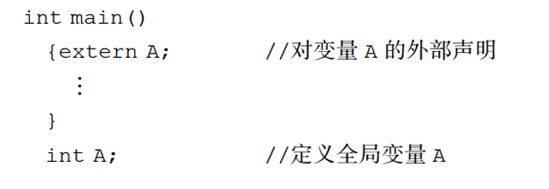
有以下几种情况:
A. 用extern声明,在一个文件内扩展外部变量的作用域
注:(1)外部变量不在文件的开头定义,其有效的作用范围只限于定义处到文件结束.在定义点之前的函数不能引用该外部变量.
(2)由于某种考虑,在定义点之前的函数需要引用该外部变量,则应该在引用之前用关键extern对该变量作“外部变量声明”,表示把该外部变量的作用域扩展到此位置.有了此声明,就可以从“声明”处起,合法地使用该外部变量.(实际上类似于函数的声明)
(3) 提倡将外部变量的定义放在引用它的所有函数之前,没有特别的需要,不要多用这种方法.
B.用extern声明,将外部变量的作用域扩展到其他文件
a.错误:假设有一个程序包含两个源文件模块,在两个文件中都要用到同一个外部变量,不能分别在两个文件中各自定义一个相同名称的外部变量,否则在进行程序的连接时会出现“重复定义”的错误
b.正确:在任一文件中定义外部变量,而在另一文件中用extern对其作“外部变量声明”,即“extern 变量名;”.
c.在编译和连接时,系统会由此知道有“外部链接”,可以从别处找到已定义的外部变量,并将在另一文件中定义的外部变量的作用域扩展到本文件,在本文件中就可以合法地引用外部变量.
d.但是,用这样方法扩展全局变量的作用域应十分慎重,因为在执行一个文件中的操作时,可能会改变了该全局变量的值,会影响到另一文件中全局变量的值,从而影响该文件中函数的执行结果.
C.将外部变量的作用域限制在本文件中
a.原因:有时不希望本文件的某些外部变量被其他文件引用,而只能被本文件引用,这时可以在定义外部变量时加一个static声明.
b.作用:把作用域只限于本文件的外部变量称为静态外部变量.
c.应用:在程序设计中,常由若干人分别完成各个模块,各人可以独立地在其设计的文件中使用相同的外部变量名而互不相干,只须在每个文件中定义外部变量时加上static即可,以免被其他文件误用,这就为程序的模块化、通用性提供了方便,相当于把本文件的外部变量对外界“屏蔽”起来,从其他文件的角度看,这个静态外部变量是“看不见,不能用”的.至于在各文件中在函数内定义的局部变量,本来就不能在函数外引用,更不能被其他文件引用,因此是安全的.
d.对于局部变量来说,声明存储类别的作用是指定变量的存储区域(静态存储区或动态存储区)以及由此产生的生存期
而对于全局变量来说,由于都是在编译时分配内存的,都存放在静态存储区,声明存储类别的作用是扩展或限制外部变量的作用域.
D.寄存器变量(用register声明)
把在程序中频繁使用的变量放在CPU的寄存器中,以提高效率.由于计算机的速度越来越高,现在已很少用register变量了.读者对此知道即可.
2)生存期与储存方式小结:
对一个数据的定义,需要指定两种属性:数据类型和存储类别,分别使用两个关键字来声明变量的属性.
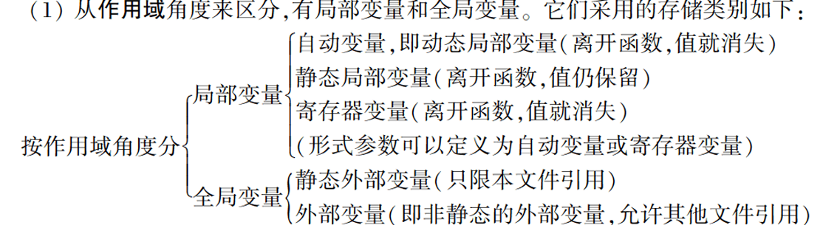而静态局部变量的可见性和存在性不一致,离开函数后,变量值存在,但不能被引用.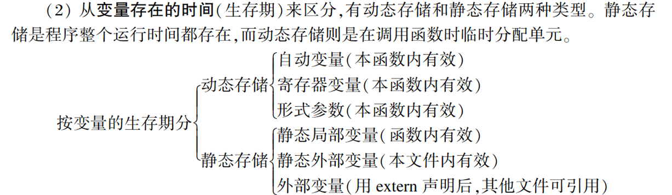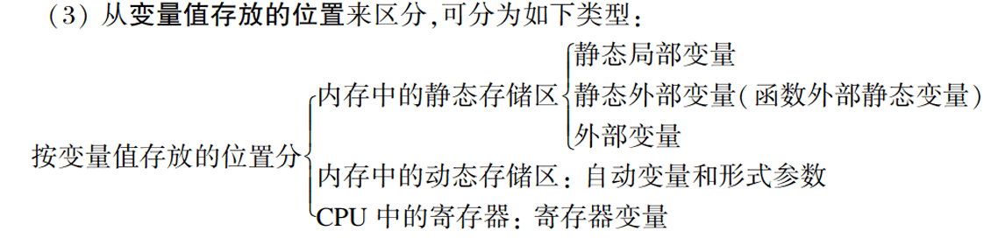
(4)关于作用域和生存期的概念.对一个变量的属性可以从两方面分析,一是变量的作用域,一是变量值存在时间的长短,即生存期.前者是从空间的角度,后者是从时间的角度.二者有联系但不是同一回事.
如果一个变量在某个文件或函数范围内是有效的,就称该范围为该变量的作用域,在此作用域内可以引用该变量,在专业术语中称:变量在此作用域内“可见”,这种性质称为变量的可见性.
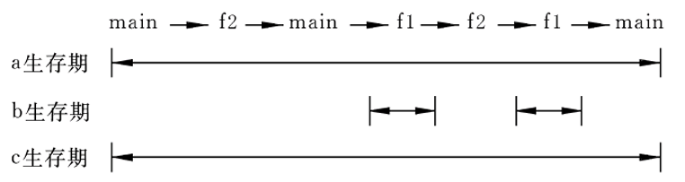
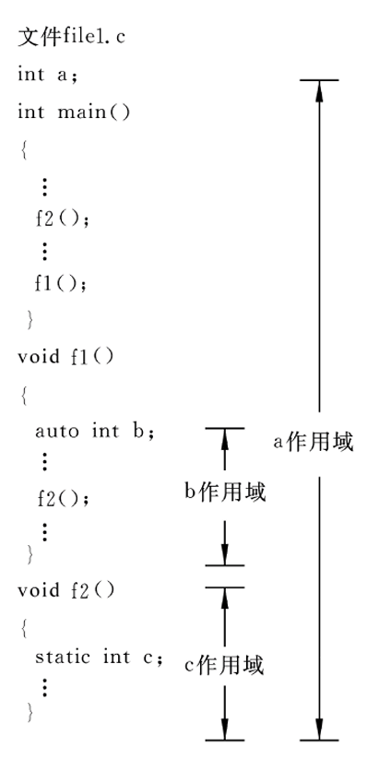
如果一个变量值在某一时刻是存在的,则认为这一时刻属于该变量的生存期,或称该变量在此时刻“存在”.自动变量和寄存器变量在函数内外的“可见性”和“存在性”是一致的,即离开函数后,值不能被引用,值也不存在.静态外部变量和其他外部变量的可见性和存在性也是一致的,在离开函数后变量值仍存在,且可被引用,
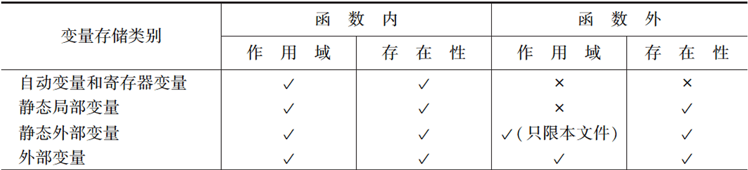
(5)static对局部变量和全局变量的作用不同.
对局部变量来说,它使变量由动态存储方式改变为静态存储方式.
而对全局变量来说,它使变量局部化(局部于本文件),但仍为静态存储方式.
从作用域角度看,凡有static声明的,其作用域都是局限的,或者局限于本函数内(静态局部变量),或者局限于本文件内(静态外部变量).
3)变量的声明与定义: 1.函数组成:一个函数一般由两部分组成:声明部分和执行语句.声明部分的作用是对有关的标识符(如变量、函数、结构体等)的属性进行声明.
2.函数的声明与定义:区别明显
A.声明:函数的声明是函数的原型,对被调用函数的声明是可以放在主调函数的声明部分中的B.定义:函数的定义是函数的本身,即对函数功能的定义,函数的定义不能放在声明部分内,它是一个独立的模块.
3.变量的声明与定义:关系稍微复杂
A.声明:在声明部分出现的变量有两种情况:
a.需要建立存储空间的(如“int a;”) 称为定义性声明(defining declaration),或简称定义(definition) .既是声明,又是定义
b.另一种是不需要建立存储空间的(如“externa;”).,后者称为引用性声明(referencing declaration).是声明而不是定义
B.声明与定义的关系:广义地说,声明包括定义,但并非所有的声明都是定义.
一般为了叙述方便,把建立存储空间的声明称为定义,而把不需要建立存储空间的声
明称为声明(这里指的声明是狭义的,即非定义性声明).
注:外部变量定义和外部变量声明的含义是不同的.
(1)外部变量的定义:只能有一次,它的位置在所有函数之外,
(2)外部变量的声明:对同一文件中的可以有多次,它的位置可以在函数之内(哪个函数要用就在哪个函数中声明),也可以在函数之外(在外部变量的定义点之前).
(3)存储单元:系统根据外部变量的定义(而不是根据外部变量的声明)分配存储单元.对外部变量的初始化只能在“定义”时进行,而不能在“声明”中进行.
“外部声明”的作用是声明该变量是一个已在其他地方已定义的外部变量,仅仅是为了扩展该变量的作用范围而作的“声明” extern只用作声明,而不用于定义.

第八节.指针
(1) 概念:
1)不同类型数据的储存: 1. 多数编译器(如Visual C++)为短整型变量分配2字节,整型变量分配4字节,单精度浮点型变量分配4字节,双精度浮点型变量分配8字节,字符型变量分配1字节.
2)访问类型: 1. “直接访问”:按变量地址存取变量值的方式
2.“间接访问”:将变量i的地址存放在另一个用来存放地址变量中
3)指向: 指向就是通过地址来体现的.由于通过地址能找到相关的变量单元,因此可以说地址指向该变量单元,将地址形象化地称为“指针”(即通过它能找到它指向的变量)
4)指针变量:专门用来存放另一变量的地址(即指针)的变量称其为“指针变量”,指针变量就是地址变量(存放地址的变量).指针变量的值(即指针变量中存放的值)是地址(即指针).
注:(1)区分“指针”和“指针变量”这两个概念.指针是一个地址,而指针变量是存放地址的变量.
(2)变量的指针就是变量的地址.存放地址的变量是指针变量,它用来指向另一个变量.
(2)指针变量的使用:
1)定义: 基类型 *指针变量名[=初值];
注: (1)后续定义同基类型的指针变量时也要加上*
(2)先定义再赋值后使用,命名满足变量命名规则
(3)初值:前提:基类型一致
变量的地址(&变量名),数组名(即首元素地址),字符串(代表第一个字符的地址,会开辟一段连续的存储单元),函数.(常量,表达式不可以作为初值)
(4)变量名不用带上*
(5)指针变量所占字节数固定为4
2)引用: 1.给指针变量赋值
格式A.(定义时初始化) 基类型 *变量名=初值; B.定义后初始化 变量名=初值;
2.引用指针变量的值 *变量名
3.引用指针变量指向的变量 变量名=变量地址
注: (1)&取地址运算符.&a是变量a的地址.
(2)*指针运算符(或称“间接访问”运算符).*p是指针变量p指向的对象的值.
(3)*与&都是单目运算符,只能用于变量与数组元素,优先级相同,结合方向自右向左
即int *p p是指针(返回地址);*p是指向变量的值(返回内容)
3)作为函数参数:
1.原因:实参向形参传递值是单方向即如果传递后在函数中改变了形参的值,在主调函数中的实参值并不会改变.为了让形参的改变影响到实参,就可以使用数组或指针变量或地址.改变数组/指针(变量)的值会影响实参,因为它们是地址传递.
2.格式:实参为数组名/地址/指针变量,形参为数字省略写法/指针变量的定义(基类型+*+名)
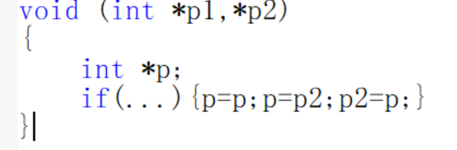
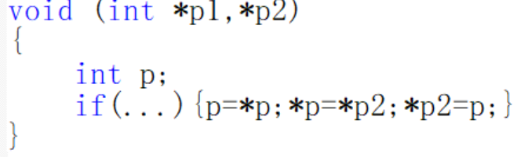
3.常见用法: A.变内容 B.变地址(错误!!!,不可以通过调用函数改变指向,影响不了主函数)

4)通过指针引用数组:
1.数组元素的指针: int a[10],*p; p=a(即p=&a[0]) p=&a[n]
2.指针变量的运算:A.条件:当指针指向数组元素时
B.规则: a.加一个整数(用+或+=) b.减一个整数(用-或 -= )
c.自加运算,如p++,++p d.自减运算,如p -- , -- p.
(自加自减运算符的优先级高于*)
注:(1)两个指针相减,只有p1和p2都指向同一数组中的元素时才有意义.
(2)如果指针变量p已指向数组中的一个元素,则p+1指向同一数组中的下一个元素,p-1指向同一数组中的上一个元素.
(3)执行p+1时并不是将p的值(地址)简单地加1,而是加上一个数组元素所占用的字节数.p+1所代表的地址实际上是p+1xd,d是一个数组元素所占的字节数.
(4)[ ]实际上是变址运算符,即将a[i]按a+i计算地址,然后找出此地址单元中的值.
(5)如果指针变量p1和p2都指向同一数组,若执行p2-p1,结果是两个地址之差除以一个数组元素的长度.
例如p1指向整型数组元素a[3],p1的值为2012;p2指向a[5],其值为2020,则p2-pl的结果是(2020-2012)/4=2(即下标之差).这个结果表示p2所指的元素与p1所指的元素之间差2个元素.
(6)注意两个地址不能相加,如pl+p2是无实际意义的.
C.通过指针引用数组元素
引用数组a中的一个元素,可以用下面两种方法:
a.下标法,如a[i];
b.指针法,如果p是指向数型数据的指针变量,且初值p=a.
*(a+i)与*(p+i)等价,都表示a[i].
注:指针法的效率更高

5)数组名(指针)作为函数参数:
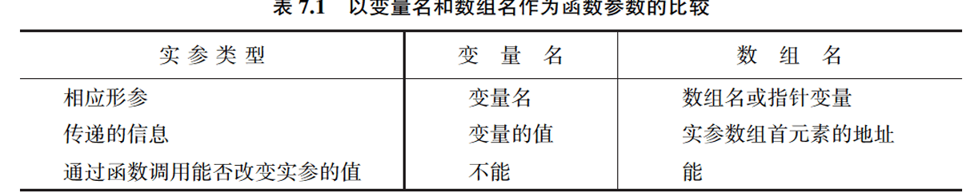
1.比较:
注: (1)在C语言中用下标法和指针法都可以访问一个数组(a[i]和*(a+i)无条件等价),在用数组名作为函数实参时.也因此实际上相应的形参是指针变量,还允许使用形参数组的形式.
(2)用下标法表示比较直观,便于理解.
(3)实参数组名代表一个固定的地址(即指针常量),但形参数组并不是一个固定的地值,(即指针变量),在函数调用开始时,它的值等于实参数组首元素的地址,在函数执行期间,它可以再被赋值.
2.用法总结:形参实参都可使用数组名/指针变量
注:(1)数组名遵循形参为省略写法,实参为数组名的规则
(2)本质上都是对地址的传送,所以其实也可以直接传输一个变量的的地址而不使用指针变量
(3)作为实参的指针变量必须初始化

6)通过指针引用字符串:
1.方法:A.用字符数组存放字符串 char s[]=” xxl ” ;
B.用字符指针指向一个字符串 char *s=” xxl ”;

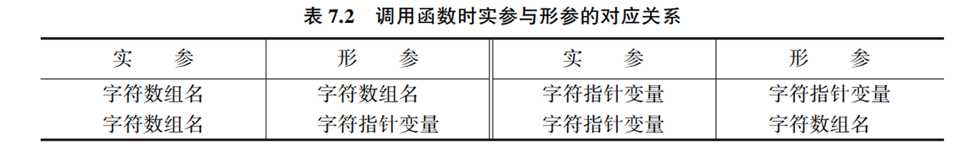
7)字符指针作为函数参数:
总结: (1)字符数组由若干元素组成,每个元素中放一个字符,而字符指针变量中存放的是地址(字符串第1个字符的地址),绝不是将字符串放到字符指针变量中.
(2)赋值方式:1.初始化:字符数组只能对各个元素赋值或在定义时整体赋值,不能之后整体赋值.字符指针变量则不仅可以在定义时赋值,还可以定义后赋值(但注意赋值字符指针的不是字符,而是字符串第一个元素的地址).
再次赋值:字符数组中各元素的值是可以改变的(可以对它们再赋值),但字符指针变量指向的字符串中的内容是不可以被取代的(不能对它们再赋值).
(3)定义字符数组,在编译时为它分配内存单元,它有确定的地址.
定义字符指针变量,系统给此指针变量分配内存单元,其中可以存放一个字符变量的地址,即,该指针变量可以指向一个字符型数据,但是如果未对它赋予一个确定的地址,则它并未具体指向一个确定的字符数据.
char str [10]; scanf ("%s", str);是可以的,表示向此数组输入一个字符串.
但是,以下方法是错误的,char * a; scanf("%s", a);
a.因为系统虽然给指针变量a分配了内存单元即变量a的地址(即&a)是已指定了,但a的值并未指定,在a单元中是一个不可预料的值.b.在执行scanf函数时要求将一个字符串输入a所指向的一段内存单元(即以a的值(地址)开始的一段内存单元)中.c.a的值却是不可预料的,它可能指向内存中空白的(未用的)用户存储区中(这是好的情况),也有可能指向已存放指令或数据的有用内存段.这就会破坏程序.
正确用法:char * a, str [10];a=str; scanf ("%s", a);
先使a有确定值(使a指向一个数组的首元素)然后输入一个字符串,把它存放在以该地址开始的若干单元中.
(即如果要通过scanf为字符串指针赋值,必须先让其指向一个字符串数组)
(5)指针变量的值是可以改变的(可以通过赋值加减运算直接对指针变量进行操作而不能对字符串数组名进行这些操作)
{ char * a="I love China!"; a=a+7; printf("%s\n", a); return 0;}
运行结果:China!
指针变量a的值是可以变化的,输出字符串时从a当时所指向的单元开始输出各个
字符,直到遇'\0’为止.而数组名虽然代表地址,但它是常量,它的值是不能改变的.下
面的语句是错的:
char str [ ] = {"I love China!"} ;str=str+7;printf ("%s", str);
(6)字符指针变量p指向字符串,就可以用指针变量带下标的形式引用所指的字符串中的字符.如有:char * a="I love China!";
则a[5]的值是a所指向的字符串"I love China!"中第6个字符(序号为5),即字母'e'.虽然并未定义数组a,但字符串在内存中是以字符数组形式存放的.a[5]按*(a+5)处理,即从a当前所指向的元素下移5个元素位置,取出其单元中的值.

8)补充:
1.指针变量可以有空值,即该指针变量不指向任何变量
A.表示:表示:p=NULL
B.含义: NULL是一个符号常量,代表整数0.
在stdio.h头文件中对NULL进行定义:#define NULL 0
C.作用:“使p指向地址为0的单元.系统规定该单元不存放有效数据,即有效数据的地址不会是编号为0的单元.
注:p的值为NULL与未对p赋值是两个不同的概念.
(1)前者是有值的(值为0),不指向任何变量
(2)后者虽未对p赋值但并不等于p无值,只是它的值是一个无法预料的值,也就是p可能指向一个事先未指定的单元
(3)在引用指针变量之前应对它赋值(变量/NULL).任何指针变量或地址都可以与NULL作相等或不相等的比较.例如:if (p == NULL) ...
2.两个指针变量比较.
A.条件:两个指针指向同一个数组的元素
B.规则:指向前面的元素的指针“小于”指向后面元素的指针.
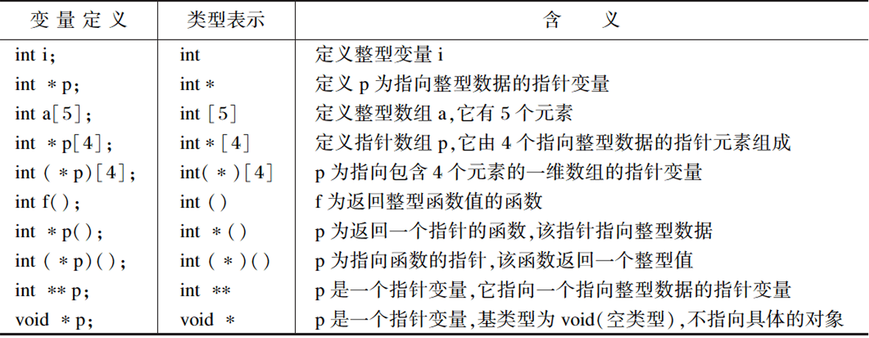
3.其他指针类型:
A. 指向一维数组的指针.
如果有一个3×4的二维数组a,可以认为二维数组a是由3个一维数组构成的,其中每个一维数组又是由4个数组元素组成的.
可以定义一个指针变量p,指向一维数组, ,此指针变量就是指向一维数组的指针变量.
int ( *p) [4]; //定义p指向包含4个整型元素的一维数组
如果开始时p指向二维数组的第1行,则p+2指向第3行(而不是指向第1行的第3个元素).
B.指向函数的指针
系统为函数代码在内存中分配一段存储单元,其起始地址(又称入口地址)就是函数的指针.
可以定义一个指向函数的指针变量,用来存放某一函数的入口地址,这个指针变量就指向该函数.可以通过该指针变量调用此函数.
如:
int max(int,int);//声明max函数,有两个整型参数
int(*p)(int,int);//定义指向函数的指针变量p,它可以指向返回值为int且有两个int
// 参数的函数
p=max; //把max函数入口地址赋给p,使p指向max函数
c=(*p)(a,b); //调用p指向的函数,用a和b作为实参,作用与“max(a,b);”相同
C.返回指针的函数
函数的返回值可以是某一变量的地址,这种返回地址的函数称为返回指针的函数.
如一个函数的首部为int * fun (int x, int y)
表示定义的函数名为fun,它返回值的类型为(int*),即返回一个基类型为int的指针.
D. void 指针
不指向具体类型数据的指针,称“指向空类型”,以(void*)类型表示,如:void * p;
表示p不指向任何类型的数据,如果需要用此地址指向某类型的数据,由于ANSI新标准把一些有关内存分配的函数返回值(是一个地址)确定为“不指向任何具体的类型的数据”,故返回值的类型以(void*)表示.在将它赋给另一指针变量时,应先对地址进行类型转换.如:int *pl;
void *p2;//把p2的类型强制转换为int*型,才能赋给p1
p1=(int*)p2;
现在使用的一些C编译系统(包括Visual C++)可以自动进行以上类型转换,而不必由编程者指定进行强制类型转换.但建议读者仍按语法规定写,比较规范、通用和安全.
E. 5指向指针的指针
有一个指针变量p1,如果把它的地址存放到另一个指针变量p2中,则p2指向指针变量p1.这时,p2就是指向指针数据的指针变量,简称为指向指针的指针.
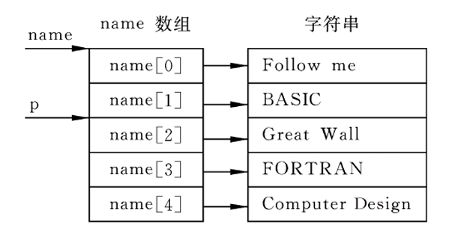
如果有一个指针型数组name,用来存放一些姓名字符串的首地址(数组元素为指针型数据,各元素的值是地址),如果定义一个指针变量p,指向某一元素.p就是指向指针数据的指针变量.数组名name是指针数组首元素的地址,它指向指针数组首元素,因此,数组名name是指向指针变量的指针.
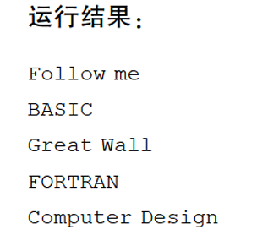
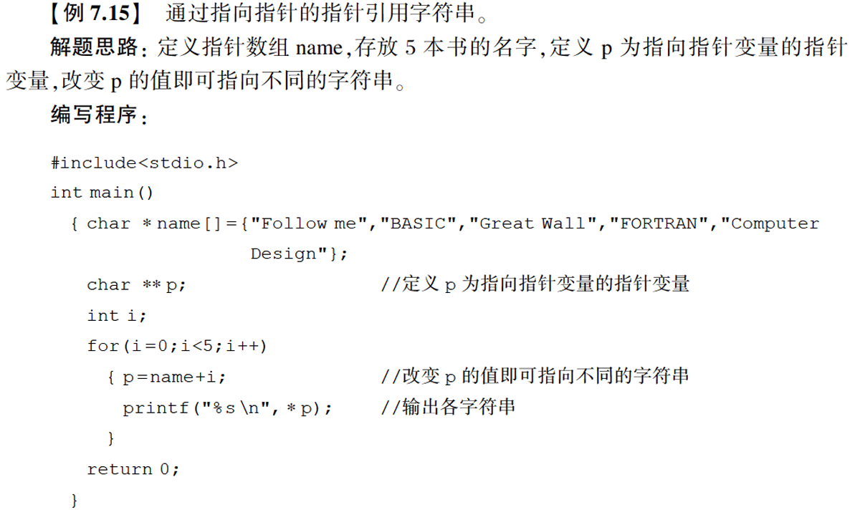
Eg.

第九节.根据需要创建结构体类型
(1)结构体类型:
1)内涵:用户自己建立由不同类型数据组成的组合型的数据结构,它称为结构(structure),相当于其他高级语言中的“记录”(record).
2)创建: struct 结构体名 {成员表列}; (最后有;)
成员表列格式为 类型名 成员名; (可多个)
注:(1)结构体类型的名字:由一个关键字struct和结构体名二者组合而成的.
(2)结构体名是由用户自己指定的,又称“结构体标记”(structure tag)
(3)花括号内是该结构体中的成员(member),由它们组成一个结构体.“成员表列”(member list)也称为“域表”(field list),每一个成员是结构体中的一个域.成员名命名规则与变量名相同.
(4)创建结构体类型只是声明未分配内存,只有定义变量时才会分配
(5)一个结构体中的成员类型名可以是另一个结构体类型.

(2)结构体变量:
1)定义:
1.先声明后定义: struct 结构体名 变量名表列;
2.声明的同时定义: struct 结构体名{成员表列} 变量名表列;
3.不指定类型名而直接定义变量: struct {成员表列} 变量名表列;
注:(1)计算结构体类型所占字节数使用sizeof(),不要直接计算(一般是4的倍数)
(2)方法1一般用于大程序,方法2直观方便,一般用于小程序,方法三简单但是基本只用于小程序甚至不用
(3)结构体类型中的成员名可以与程序中的成员名相同,但是表示不同对象.
(4)成员可以单独使用(但是方法较为特别),作为相当于普通变量
2)引用:
1.初始化:
A.初始化列表是用花括号包起来的一些常量,这些常量依次赋给结构体变量中的各成员.赋值量之间使用,相隔最后不需要加上;.
B. 在定义结构体变量时对其中一个或几个成员进行初始化,如:
struct Student b= { .name="Zhang Fun"} ;
“.name”隐含代表当前定义的结构体变量b中的成员b.name.其他未被指定初始化的数值型成员被系统初始化为0,字符型成员被系统初始化为'\0',指针型成员被系统初始化为NULL.
2.引用:
在程序中可以对变量的成员赋值,使用 结构体变量名.成员名=所赋值
注:(1)“.”是成员运算符,它在所有的运算符中优先级最高,因此可以把a.num作为一个整体来看待,相当于一个变量.
(2)不能以输出结构体变量名输出结构体变量所有成员的值.
下面用法不正确:printf("%s\n",a);只能对结构体变量中的各个成员分别进行输入和输出.例如printf(“%s%d%c”,a.name,a.number,a.sex);
(3)如果结构体中某一成员又属于另一个结构体类型,则要用若干成员运算符,一级一级地找到最低的一级的成员.
如果在结构体struct Student类型中包含了另一个结构体struct Date 类型的成员birthday,若结构体变量名为a,则引用成员的方式为a.birthday.month.
不能用a.birthday来引用a变量中的成员birthday,因为birthday本身是一个结构体成员.只能对最低级的成员进行赋值、存取或运算.
(4)对结构体变量的成员可以像普通变量一样进行各种运算(根据其类型决定可以进行何种运算).
(5)同类型的结构体变量可以互相赋值.(不同类型不会相互转换)
(6)可以引用结构体变量成员的地址,也可以引用结构体变量的地址.(主要用作函数参数,传递结构体变量的地址)
scanf("%d",&a.num) ; (输入&a.num的值) printf("%o", &a); (输出结构体变量a的首地址)
但不能用以下语句整体读入结构体变量.
例如:scanf ("%d, %s, %c, %d, %f, %s \n", &student) ;

(3)结构体数组:
1)定义: 1. struct 结构体名 {成员表列}数组名[数组长度];
2.先声明一个结构体类型(如struct Person),然后再用此类型定义结构体数组:
结构体类型(struct 结构体类型名) 数组名[数组长度];
2)在定义数组的后面加上:={初值表列};(定义时就最好初始化,会依据一一对应,先将一个变量赋值满再下一个)

(4)结构体指针:
1)定义: 一个结构体变量的起始地址就是这个结构体变量的指针.如果把一个结构体变量的起始地址存放在一个指针变量中,那么,这个指针变量就指向该结构体变量.
2)指向结构体变量的指针:
1.定义: 指向结构体的指针变量既可以指向结构体变量,也可以用来指向结构体数组中的元素.指针变量的基类型必须与结构体变量的类型相同.
2.格式:p=&(结构体变量名)
3.引用(一般是引用成员): p->成员名 或 (*p).成员名
如果p指向一个结构体变量stu,以下3种用法等价:
A.结构体变量.成员名(如stu.num);
B.(*p).成员名 (如(*p).num);
C.p->成员名 (如p->num).
3)指向结构体数组的指针:
1.格式:p=数组名/&数组名[ ]
2.引用:同上,但是可以通过对指针进行运算使指针指向不同元素
4)结构体变量和结构体变量的指针作函数参数:
把一个结构体变量的值传递给另一个函数有3种方法:
1.用结构体变量的成员作参数.用法和用普通变量作实参是一样的,属于“值传递”方式.应当注意实参与形参的类型一致.
2.用结构体变量作实参.用结构体变量作实参时,采取的也是“值传递”的方式,将结构体变量所占的内存单元的内容全部按顺序传递给形参,形参也必须是同类型的结构体变量.在函数调用期间形参也要占用内存单元.
注:这种传递方式在空间和时间上开销较大.
3.用指向结构体变量(或数组元素)的指针作实参,将结构体变量(或数组元素)的地址传给形参.

(5)枚举类型:
1)内涵: 如果一个变量只有有限的可能的值,把可能的值一一列举出来,变量的值只限于列举出来的值的范围内.
2)定义: 1.枚举类型: enum[枚举名]{枚举元素列表};
注:元素列表之间用”,”隔开;花括号外要加上”;”
2.枚举变量: A. enum[枚举名]{枚举元素列表}变量表列;
B.enum[枚举名] 变量表列;
注: (1)C编译对枚举类型的枚举元素按常量处理,故称枚举常量.不能对它们赋值.
(2)a.每一个枚举元素都代表一个整数,C编译系统按定义枚举类型时枚举元素的顺
序,默认它们的值为0,1,2,3,4,…. workday=mon;相当于workday=1;
b.枚举常量是可用和输出的,输出值为数值而非其名.
printf ("%d",workday);将输出整数1.
c.可以人为地指定枚举元素的数值,在声明枚举类型时显式地指定.格式为
枚举常量名=值,后面未指定的枚举常量的值会从第一个被认为指定的枚举常量开始依次递增1(即便穿插指定值的枚举常量,也不会重新开始累计,而是会跳过)
如:enum Weekday { sun=7, mon=1, tue, wed, thu, fri, sat } workday, week_end;
指定枚举常量sun的值为7,mon为1,以后顺序加1,sat为6.
enum Weekday { sun=7, mon=1, tue, wed, thu, fri=0, sat } workday, week_end;
sat为5而非1.
(3)由于枚举型变量的值是整数,因此C99把枚举类型也作为整型数据中的一种,即用户自行定义的整数类型.
(4)枚举元素可以用来作判断比较.例如:
if (workday == mon) ... if (workday>sun) ...
枚举元素的比较规则是按其在初始化时指定的整数来进行比较的.如果定义时未人
为指定,则按上面的默认规则处理,即第1个枚举元素的值为0,故mon>sun,sat>fri.

第十节.链表
(1)线性链表: 如果有一个线性表,可以用一个一维数组来描述:逻辑上的连续性和物理上的连续性是一致的.缺点：插入或删除一个数据麻烦； 数组不能动态的增长.
(2)动态链表:
1)定义:表有若干个结点组成,每个结点放一个元素,这些结点在计算机中不一定在一块连续的存储区域中.即物理上可能是不连续的,为了表述逻辑上的连续性,一个结点有存放元素的数据域(数据域可以很复杂,也可很简单,根据应用场合确定)和指针(链)域组成,在链域放逻辑上后一个结点的位置(地址).
(即链表是指将若干个同类型的结构体类型数据按一定的原则连接起来)
在程序执行过程中从无到有地建立起一个链表,即一个一个地开辟结点和输入各结点数据,并建立起前后相链的关系
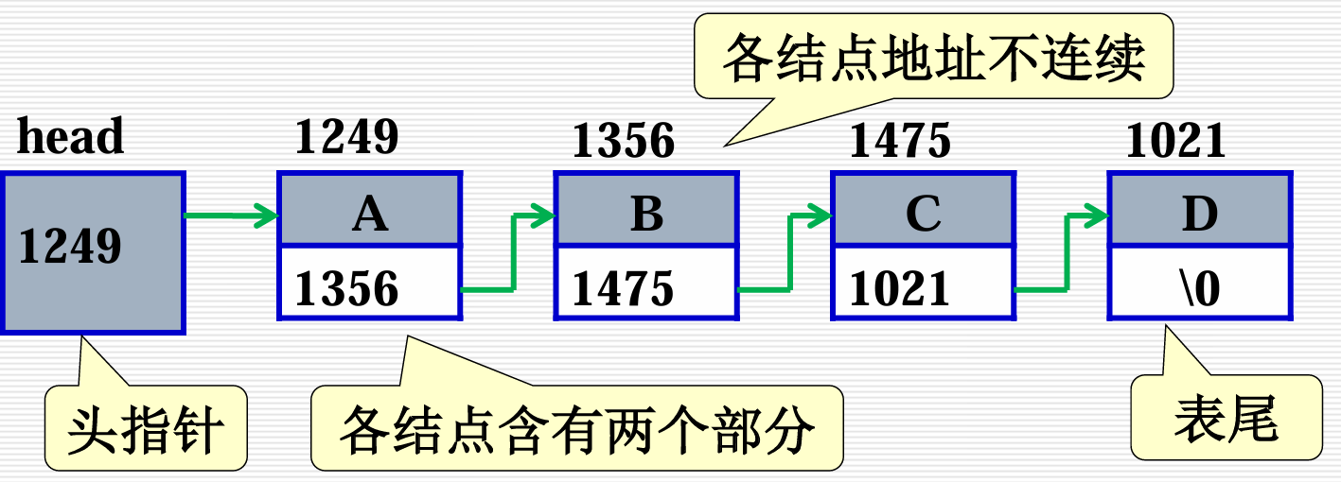
2)特点：动态地进行存储分配,必须利用指针变量才能实现
3)实现:
例1: struct Student { int num; float score; struct Student *next; }a,b,c;

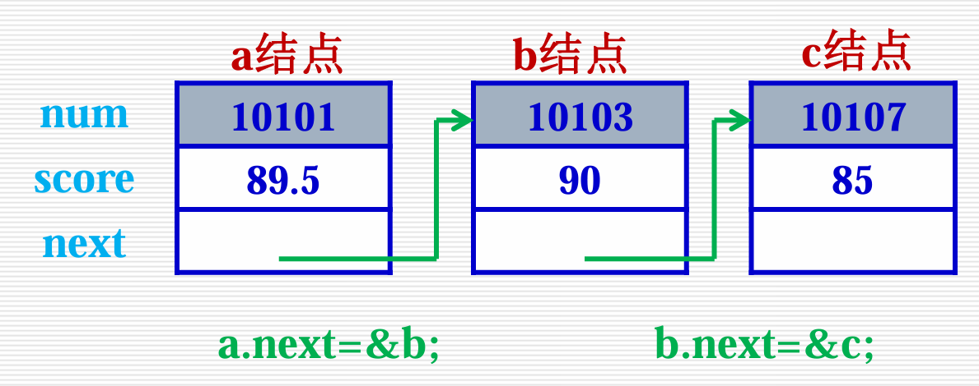

例2(静态链表): 建立一个如图所示的简单链表,它由3个学生数据的结点组成,要求输出各结点中的数据.
(省略成员赋值)#include struct Student { int num; float score; struct Student *next; };
int main() { struct Student a,b,c,*head,*p;
head=&a; b.next=&c; p=head;
do {printf(“%ld%5.1f\n”,p->num,p->score); p=p->next; }while(p!=NULL);
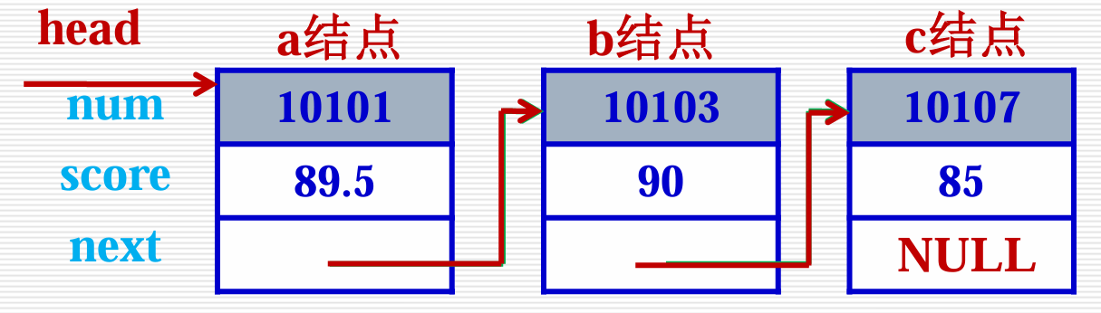
return 0; }
例3(动态链表): 写一函数建立一个有3名学生数据 的单向动态链表.
解题思路:
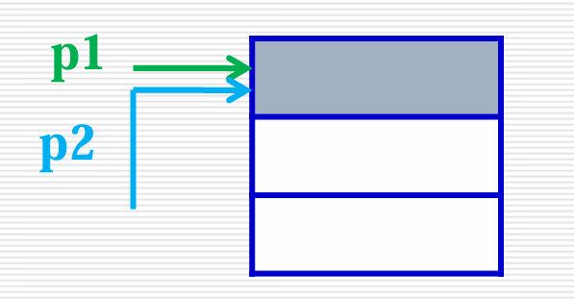
1.定义3个指针变量:head,p1和p2,它们都是用来指向struct Student类型数据(struct Student *head,*p1,*p2; ).
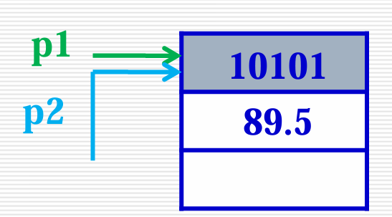
2.用malloc函数开辟第一个结点,并使p1和p2指向它(p1=p2=(structStudent*)malloc(LEN);).
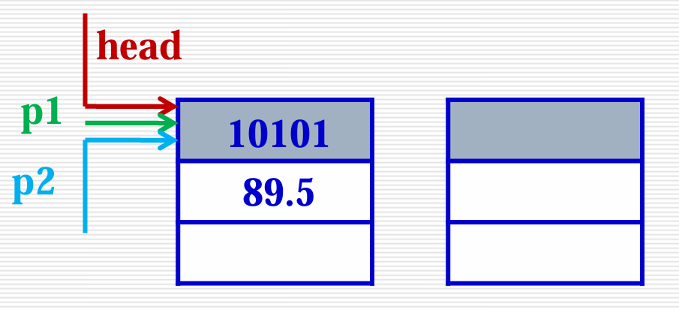
3.读入一个学生的数据给p1所指的第一个结点(scanf("%ld,%f",&p1->num,&p1->score);).
4.使head也指向新开辟的结点.
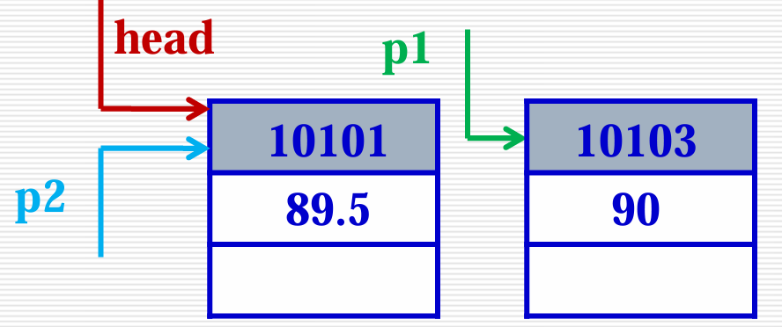
5.再开辟另一个结点并使p1指向它,接着输入该结点的数据.
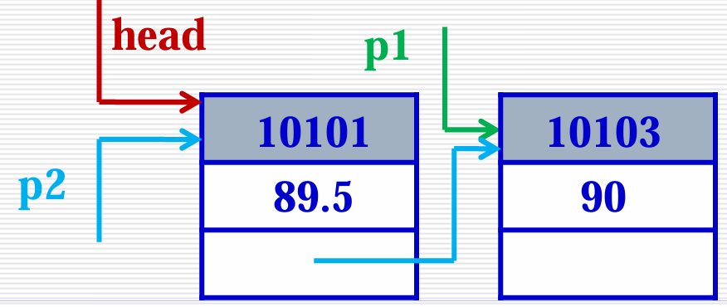
6. 再开辟另一个结点并使p1指向它,接着输入该结点的数据.
(p1=(struct Student*)malloc(LEN); scanf("%ld,%f",&p1->num,&p1->score);)
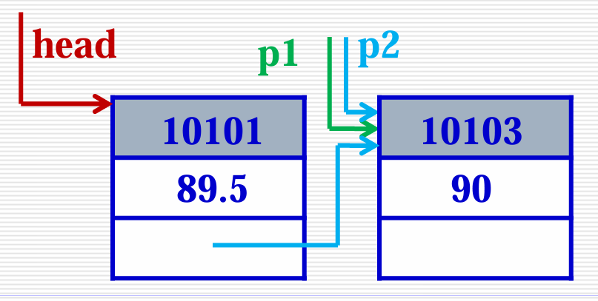
7. 使第一个结点的next成员指向第二个结点,即连接第一个结点与第二个结点
(p2->next=p1;) .使p2指向刚才建立的结点.
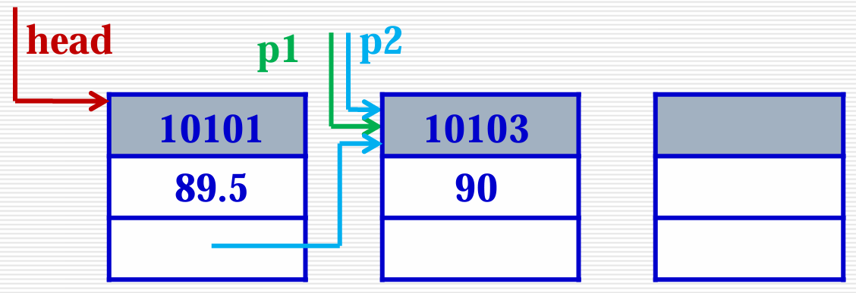
8. 使第一个结点的next成员指向第二个结点,即连接第一个结点与第二个结点. (p2->next=p1;)使p2指向刚才建立的结点.(p2=p1;)
9. 再开辟另一个结点并使p1指向它,接着输入该结点的数据.
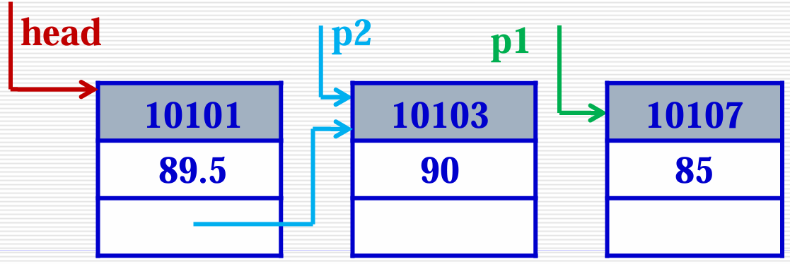
10. 再开辟另一个结点并使p1指向它,接着输入该结点的数据.(p1=(struct Student*)malloc(LEN); scanf("%ld,%f",&p1->num,&p1->score);)
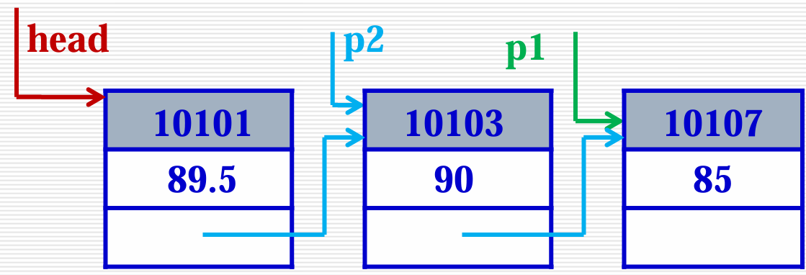
11. 使第二个结点的next成员指向第三个结点,即连接 第二个结点与第三个结点.(p2->next=p1;)使p2指向刚才建立的结点.
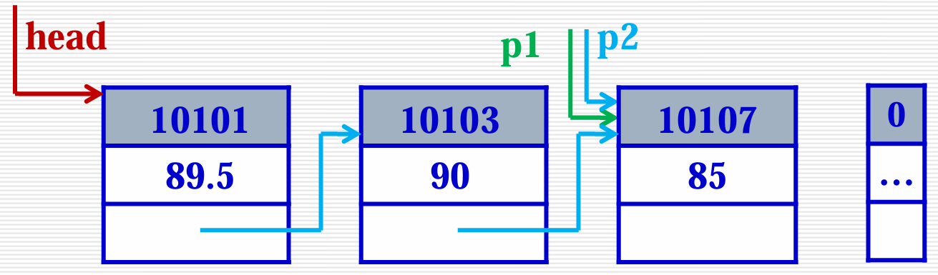
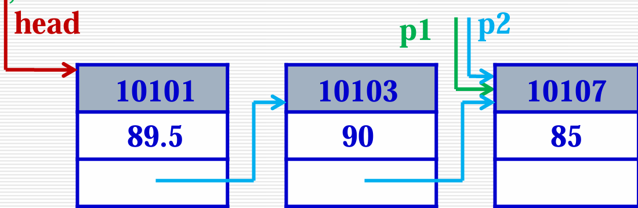
12. 使第二个结点的next成员指向第三个结点,即连接 第二个结点与第三个结点.(p2->next=p1); 使p2指向刚才建立的结点.(p2=p1;)
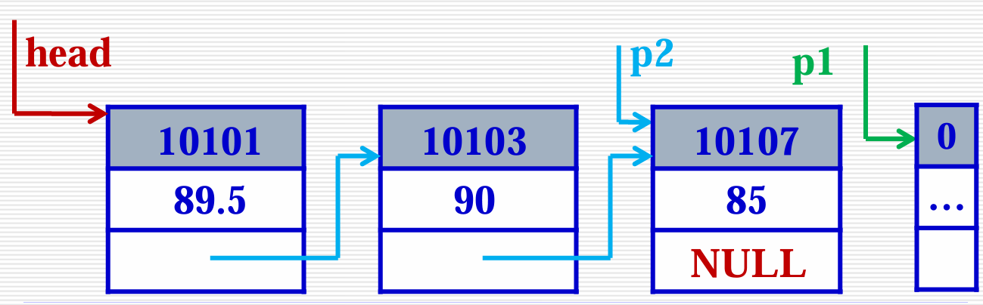
13. 再开辟另一个结点并使p1指向它,接着输入该结点的数据.(p1=(struct Student*)malloc(LEN); scanf("%ld,%f",&p1->num,&p1->score);)
14. 输入的学号为0,表示建立链表的过程完成,该结点不应连接到链表中 (p2->next=NULL;)
整体程序:
#include<stdio.h> #include<stdlib.h >
#define LEN sizeof(struct Student)
struct Student { long num; float score; struct Student *next; }; int n;
struct Student *creat(void)
{struct Student *head,*p1,*p2; n=0; head=NULL;
p1=p2=(struct Student*) malloc(LEN);
// 动态分配内存来存储 struct Student 类型的数据,并让两个指针 p1 和 p2
都指向这块新分配的内存空间.
scanf(“%ld,%f”,&p1->num,&p1->score);
while(p1->num!=0) \\当新节点的num不为0时开辟节点
{n=n+1;
if(n==1) head=p1; \\让head指向第一个
else
{p2->next=p1; \\将新开辟的结构体变量的指针域指向后继元素
p2=p1; p1=(struct Student*)malloc(LEN); p1总是开辟新结点
scanf(“%ld,%f”,&p1->num,&p1->score); } p2总是指向最后结点
p2->next=NULL; return(head); } 用p2和p1连接两个结点
int main() { struct Student *pt; pt=creat(); printf(“\nnum:%ld\nscore:%5.1f\n”, pt->num,pt->score); return 0; }
例4(输出列表)编写一个输出链表的函数print.
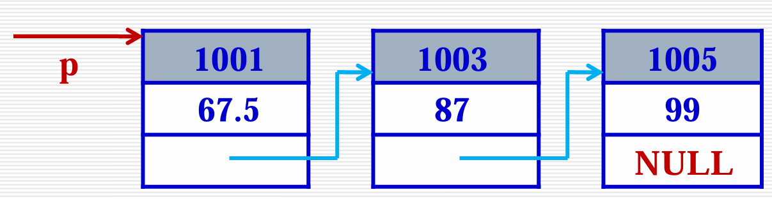
解题思路:
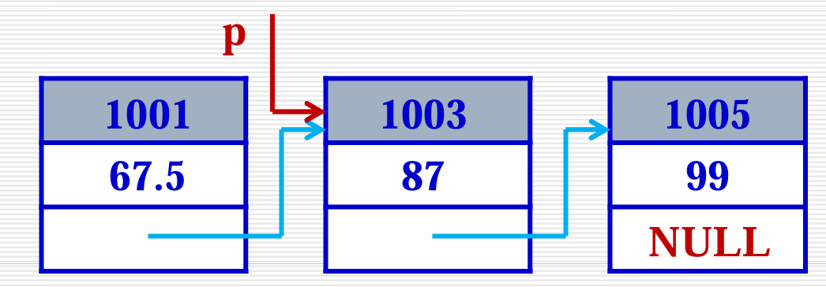
1.输出p所指的结点 printf("%ld %5.1f\n",p->num,p->score);使p后移一个结点
2. 输出p所指的结点 printf("%ld %5.1f\n",p->num,p->score); 使p后移一个结点 p=p->next;
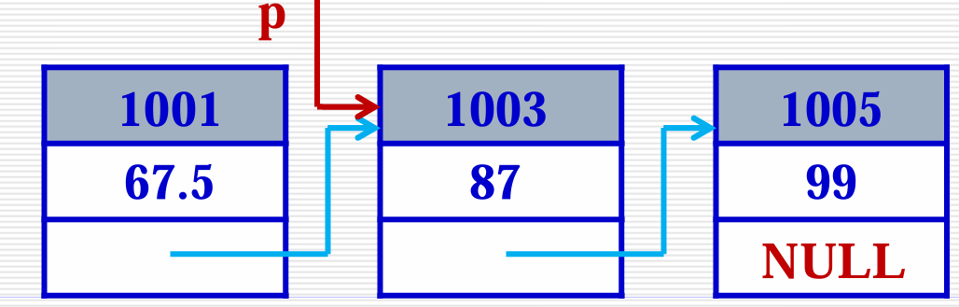
3.输出p所指的新结点 printf("%ld %5.1f\n",p->num,p->score); 使p后移一个结点
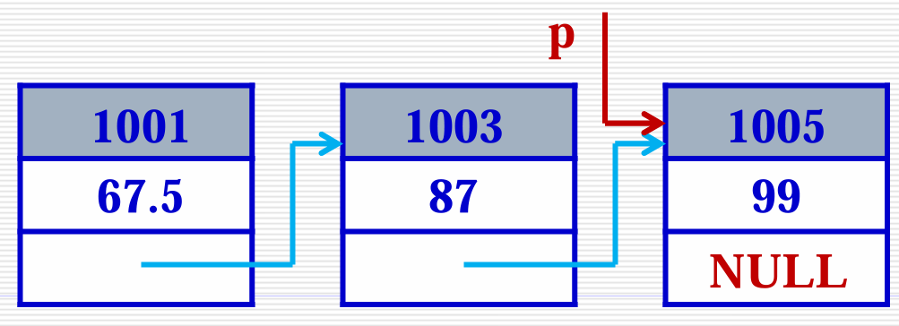
4.输出p所指的新结点 printf("%ld %5.1f\n",p->num,p->score); 使p后移一个结点 p=p->next;
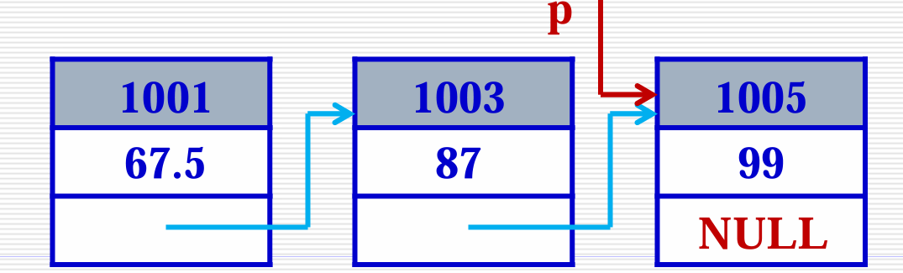
5. 输出p所指的新结点 printf("%ld %5.1f\n",p->num,p->score); 使p后移一个结点 p=p->next(相当于p=NULL;);
完整程序: void print(struct Student *p) { printf("\nThese %d records are:\n",n);
if(p!=NULL) do { printf("%ld %5.1f\n", p->num,p->score); p=p->next; }
while(p!=NULL); }

第十一节.文件
(1)分类: C语言程序设计中主要用到两种文件:
1)程序文件.包括源程序文件(后缀为.c)、目标文件(后缀为.obj)、可执行文件(后缀为.exe).这种文件是用来存放程序代码的.
2)数据文件(本章讨论).文件的内容是程序运行时读写的数据,如在程序运行过程中输出到磁盘(或其他外部设备)的数据,或供程序运行时读入内存的数据.
数据文件可分为ASCI文件和二进制文件。
1.ASCII文件就是字符文件,在每一字节中存放一个ASCII码,代表一个字符。用ASCII码形式输出与字符一一对应,一字节代表一个字符,因而便于对字符进行逐个处理,也便于输出字符。但一般占存储空间较多,而且要花费转换时间(二进制形式与ASCII码间的转换)。
2.二进制文件是把内存中的数据按其在内存中的存储形式原样输出到磁盘上存放。用二进制形式输出数值,可以节省外存空间和转换时间,但一字节并不对应一个字符,不能直接输出字符形式。程序运行过程中产生的中间数据或结果数据,如果要保存在磁盘上,以后需要时再从磁盘输入到内存的,常用二进制文件保存。
(2)作用: 以前所用到的输入和输出,都是以终端为对象的(即从终端键盘输入数据,运行结果输出到终端上.而在程序运行时,要将一些数据(运行的最终结果或中间数据)输出到磁盘上存放起来,以后需要时再从磁盘中调出并输入计算机内存.这就要用到磁盘文件.
为了简化用户对输入输出设备的操作,使用户不必考虑各种输入输出设备之间的区别,操作系统把各种设备都统一作为文件来处理.从操作系统的角度看,每一个与主机相连的输入输出设备都看作一个文件.
(3)定义:一般指存储在外部介质上数据的集合.一批数据是以文件的形式存放在外部介质(如磁盘)上的.操作系统是以文件为单位对数据进行管理的.如果想找存在外部介质上的数据,必须先按文件名找到所指定的文件,然后再从该文件中读取数据.要向外部介质上存储数据也必须先建立一个文件(以文件名标识),才能向它输出数据.
(4)流式文件:
1)流(相对于CPU):输入输出是数据传送的过程,数据如流水一样从一处流向另一处,往往把输入输出形象地称为流(stream),即输入输出流.流表示了信息从“源”到“目的”端的流动.在输入操作时,数据从文件流向计算机内存;在输出操作时,数据从计算机流向文件.
2)流式文件:C语言把文件看作一个字符(字节)的序列,即由一个一个字符(字节)的数据顺序组成.一个输入输出流就是一个字节流或二进制流.在C语言中,数据由一连串的字符(字节)组成,中间没有分隔符,对文件的存取是以字符(字节)为单位的,允许对文件存取一个字符.输入输出的数据流的开始和结束仅受程序控制而不受物理符号(如Enter键)控制,这就增加了处理的灵活性.
(5)文件名:
一个文件要有一个唯一的文件标识(常简称为文件名,此时所称的文件名实际上包括3部分内容,而不仅是文件名主干),以便用户识别和引用.文件标识包括3部分:
1文件路径;2文件名主干;3文件后缀.
文件路径表示文件在外部存储设备中的位置.
文件名主干的命名规则遵循标识符的命名规则.
后缀用来表示文件的性质,一般为3个字母.
(6)文件缓冲区:
1)定义: 指系统自动地在内存区为每一个正在使用的文件开辟一个文件缓冲区。
2)原因:ANSI C标准采用缓冲文件系统处理文件,从内存向磁盘输出数据必须先送到内存中的缓冲区,装满缓冲区后才一起送到磁盘去。如果从磁盘向内存读入数据,则一次从磁盘文件将一批数据输入到内存缓冲区(充满缓冲区),然后再从缓冲区逐个地将数据送到程序数据区(给程序变量)。缓冲区的大小由各个具体的C语言版本确定。
(7) 文件类型指针(简称文件指针):
1)目的:每个被使用的文件都在内存中开辟一个相应的文件信息区,用来存放文件的有关信息(如文件的名字、文件状态及文件当前位置等)。这些信息是保存在一个结构体变量中的。
2)声明:该结构体类型是由系统声明的,类型名为FILE。声明FILE结构体类型的信息包含在头文件stdio.h中。在程序中可以直接用FILE类型名定义变量。每一个FILE类型变量对应一个文件的信息区,其中包含该文件的有关信息。
3)使用格式:1.文件类型变量: FILE 变量表列;
注:一般不对FILE类型变量命名,也就是不通过变量的名字来引用这些变量,而是设置一个指向FILE类型变量的指针变量,然后通过它来引用这些FILE类型变量.
2.文件型指针变量: FILE * 变量表列;
注:1.可以使指向FILE类型变量的指针变量指向某一个文件的文件信息区(是一个结构体变量),从而通过该结构体变量中的信息访问该文件。也就是说,通过文件类型指针变量能够找到与它相关的文件。如果有n个文件,一般应设n个指针变量,分别指向n个FILE类型变量,以实现对n个文件的访问.
2. 为方便起见,通常将这种指向文件信息区的指针变量称为指向文件的指针变量,或简称为文件指针。
3.指向文件的指针变量并不是指向外部介质上的数据文件的开头,而是指向内存中的文件信息区的开头。
(8) 文件位置标记:
1)目的:为了对读写进行控制,系统为每个文件设置了一个读写位置标记(简称文件位置标记或文件标记),用来指示当前的读写位置(即接下来要读写的下一个字符的位置)。
2)规则:1. 顺序读写:文件的位置标记指向文件开头,这时如果对文件进行读的操作,就读第1个字符,然后文件的位置标记顺序向后移一个位置,在下一次执行读的操作时,就将位置标记指向的第2个字符读入。以此类推,直到遇文件尾结束.
2. 追加:在一个文件的原有数据之后再添加新的数据,应该把文件位置标记移到文件尾,然后再接着写入新的数据。
3. 随机读写:根据读写的需要,人为地移动文件位置标记的位置,可以向前移,向后移,移到文件头或文件尾,然后对该位置进行读写。

(9)文件的打开与关闭:
1)fopen()函数实现打开:
1.格式: FILE * fp; fp=fopen(文件名,使用文件方式);
2.返回值: A.成功fopen()函数的返回值是一个指针;B.失败fopen函数带回一个空指针值NULL
3. 常用方法:
if ((fp=fopen("file1","r")) == NULL)
{ printf ("cannot open this file\n");
exit (0);}
即先检查打开的操作有否出错,如果有错就在终端上输出“cannot open this file”。exit 函数的作用是关闭所有文件,终止正在执行的程序,待用户检查出错误,修改后再运行。

注:(1)在打开一个文件时,通知编译系统以下3个信息:1)需要打开的文件名,
也就是准备访问的文件的名字;2)使用文件的方式(“读”还是“写”等);3)让哪一个指
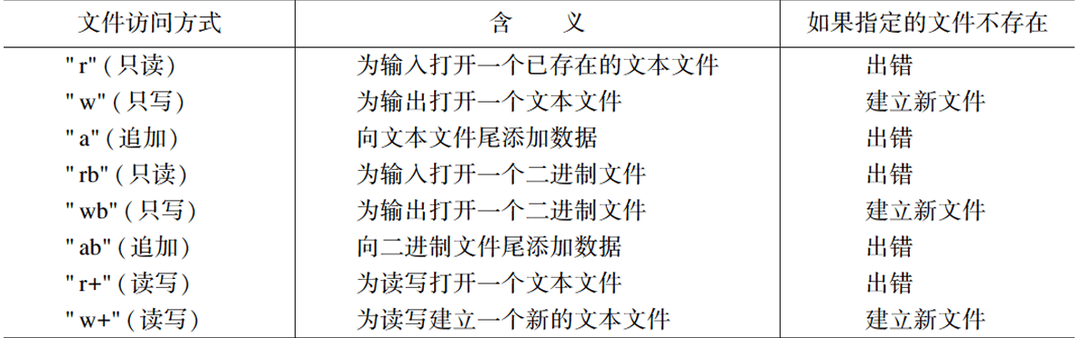
针变量指向被打开的文件。
(2)

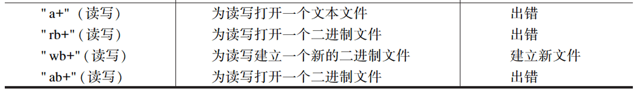
1)最基本的是"r","w","a"这3种方式。在其后加"b”表示是二进制文件,“+”表示既可读又可写。
2)如果不能实现“打开”的任务会出错,原因可能是:用“r”/”a”打开一个不存在的文件(如果使用”w”打开一个不存在的文件则会自动生成;);磁盘出故障;磁盘已满无法建立新文件等。
(3)打开文件执行完毕之后,在终端上可能不会显示,但实际上已经完成了相应的功能.

2)fclose()函数实现关闭:
1.内涵:撤销文件信息区和文件缓冲区,使文件指针变量不再指向该文件,也就是文件指针变量与文件“脱钩”,此后不能再通过该指针对原来与其相联系的文件进行读写操作,除非再次打开,使该指针变量重新指向该文件。
2.格式:
fclose(文件指针);
3.返回值: 成功返回值为0,失败返回EOF(即-1)
4.原因:在程序终止之前关闭所有文件,如果不关闭文件将会丢失数据。因为在向文件写数据时,是先将数据输出到缓冲区,待缓冲区充满后才正式输出给文件。如果当数据未充满缓冲区而程序结束运行,就会将缓冲区中的数据丢失。关闭文件,可以避免这个问题,它先把缓冲区中的数据输出到磁盘文件,然后才释放文件指针变量。

(10)文件的顺序读写:
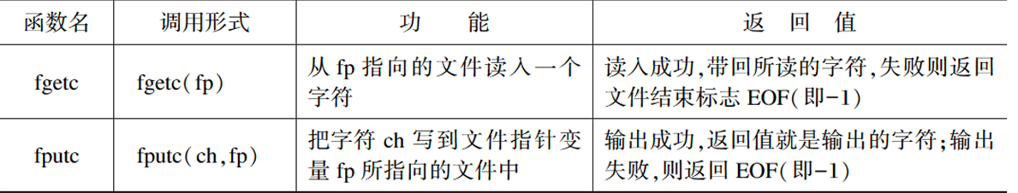
1)字符:
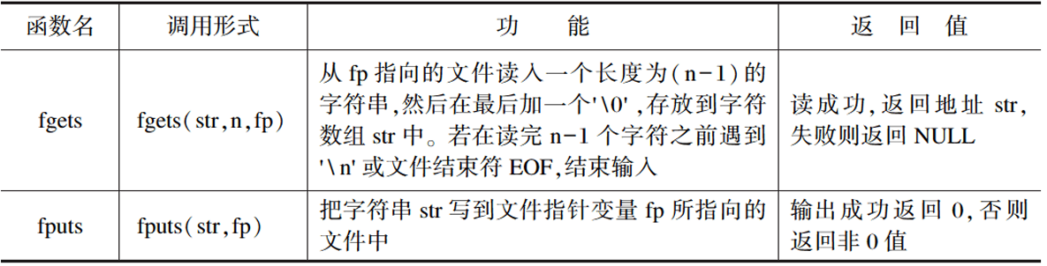
2)字符串:
3)格式化:
fprintf(文件指针,格式字符串,输出表列);
fscanf(文件指针,格式字符串,输入表列);
4)二进制方式:
1.目的:用fprintf和fscanf函数对磁盘文件读写,使用方便,比较直观,容易理解,但由于在输入时要将ASCII码转换为二进制形式,在输出时又要将二进制形式转换成字符,需要多
花费时间。因此,在内存与磁盘频繁交换数据的情况下,最好不用fprintf和fscanf函数,
而以二进制方式进行读写。在输出时按数据在内存中的存放形式原封不动地复制到磁盘文件,在输入时把磁盘文件中指定区域的数据原样读入到内存。
2.格式:fread/fwrite(buffer,size,count,fp);
A.fread读;fwrite写
B.buffer:存储空间,一般为地址
C.size:字节数,可使用sizeof()函数测量
D.count:个数
E.fp:文件类型指针

(11)文件的随机读写:
1)定位: 1.目的:控制文件读写的位置
2.格式:A.rewind(文件类型指针) 使文件位置标记重新返回开头,无返回值
B.fseek(文件类型指针,位移量,起始点) 改变文件位置标记位置
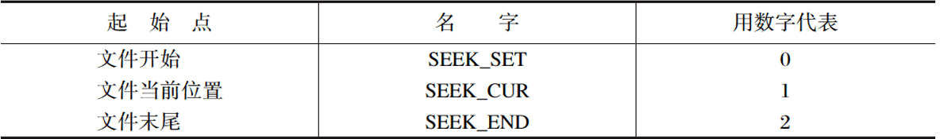
注: (1)“起始点”可以是0,1或2。0代表“文件开始”,1为“当前位置”,2为“文件末尾”。
(2)“位移量”指以“起始点”为基点,向前移动的字节数。ANSI C和大多数C版本要求位移量是long型数据。ANSI C标准规定在数字的末尾加一个字母L,就表示是long型。
C. ftell(文件类型指针)测定文件位置标记的当前位置
成功返回值为相对于文件开头的位移量来。失败返回值为-1L.
2)随机读写:定位完毕之后可以开始读写

